招 标 文 件

采购项目名称：成都市城市管理委员会成都市区（5+1城区）大件垃圾收运处置一体化示范试点项目
采购项目编号：510101202101654

中国·成都
成都市城市管理委员会、四川正汇恒招标代理有限公司共同编制
二〇二一年十一月

目 录
第1章 投标邀请 3
第2章 投标人须知 7
2.1 投标人须知前附表 7
2.2 总则 10
2.3 招标文件 12
2.4 投标文件 13
2.5 开标、评标和中标 17
2.6 签订及履行合同和验收 19
2.7 投标纪律要求 22
2.8 询问、质疑和投诉 24
2.9 其他 24
第3章 投标文件格式 25
第4章 招标项目技术、服务、政府采购合同内容条款及其他商务要求 - 46 -
第5章 资格审查 67
第6章 评标办法 72
6.1 总则 72
6.2 评标方法 73
6.3 评标程序 73
6.4 评标争议处理规则 78
6.5 低于成本价投标处理 78
6.6 评标细则及标准 78
6.7 废标 81
6.8 定标 82
6.9 评标专家义务 82
6.10 评标专家工作纪律 83
第7章 合同主要条款 84

信用融资
为持续深入贯彻落实中央、省、市关于支持民营经济健康发展有关精神，落实《四川省财政厅关于推进四川省政府采购供应商信用融资工作的通知》(川财采〔2018〕123号)、《成都市中小企业政府采购信用融资暂行办法》和《成都市级支持中小企业政府采购信用融资实施方案》等政策措施。本项目为支持执行政府采购信用融资项目。本次采购活动的中小企业供应商如中标或成交，可无需提供财产抵押或第三方担保，凭借政府采购合同向融资机构申请融资，融资机构根据其授信政策为供应商提供信用融资。现已有多家银行确定为政府采购信用融资业务银行，现将部分银行名单公布如下：
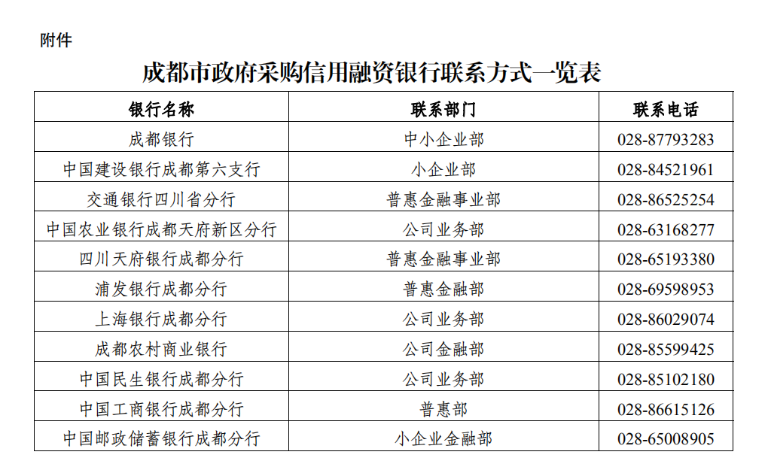
详见本采购文件附件！
详情请向代理机构咨询，联系电话028-67171868。
政府采购廉政宣言
四川正汇恒坚持“热情服务、规范管理、诚实信用、依法采购”的服务宗旨，遵循“诚信、专业、规范、创新”的经营理念，践行新时代特色社会主义核心价值观，诚信于服务对象、诚信于员工、诚信于社会。
坚决以维护国家利益和社会公共利益为核心，恪守职业道德，勤勉尽责，悉心维护采购人和供应商的合法权益。以自身的廉洁作为形成表率和带动作用，营造政府采购公平竞争市场环境，以实际行动感恩回馈社会。
四川正汇恒全体员工恪守《四川正汇恒招标代理有限公司廉政管理制度》，遵纪守法、严格自律、廉洁从业，倡导遵守以下廉洁行为规范：
1.不得接收或索取与本企业有业务关系的企业或个人提供的任何利益或利益输送；
2.不得利用公司的资源、业务渠道、项目秘密等为本人或他人从事牟利活动和利益输送；
3.不得利用行贿、欺骗、弄虚作假等不正当手段承接招标代理业务；
4.不得与任何第三方串通进行虚假招标、陪标、围标、串标等活动；
5.不得与投标人、评审专家或其他有利益关系的第三方恶意串通，非法干预评审活动；
6.不得以任何形式向投标人等泄露采购项目的秘密；
7.不向投标人索要或接受回扣、礼金、有价证券、贵重物品及其他任何有可能影响公正招标的礼物，包括未来利益；
8.自觉接受政府采购监管部门、审计和纪检部门的监督和检查，自觉接受采购人和社会各界的监督。
若发现违反宣言的行为，请及时向四川正汇恒投诉或举报，经核查属实的，严格按照公司制度处理，涉及违法违纪的将移送司法机关追究其法律责任。鼓励社会各界和公司内部员工对违规违纪行为进行投诉和举报，共同践行廉政宣言，共同营造风清气正、诚实信用的政采环境。
投诉及举报邮箱：zhhjc@sc-zhh.com
投诉及举报电话：028-67171868转8010

投标邀请
四川正汇恒招标代理有限公司受成都市城市管理委员会的委托，就“成都市城市管理委员会成都市区（5+1城区）大件垃圾收运处置一体化示范试点项目”进行国内公开招标，兹邀请符合招标要求的投标人参加投标。
- 采购项目编号：510101202101654
- 采购项目名称：成都市城市管理委员会成都市区（5+1城区）大件垃圾收运处置一体化示范试点项目
- 资金来源、预算金额及最高限价：财政性资金，已落实。预算品目：垃圾处理服务；中小企业划分标准所属行业为：其他未列明行业；预算金额：650万元/年，最高限价（大件垃圾处理费单价）：184.4元/吨；标的名称：成都市城市管理委员会成都市区（5+1城区）大件垃圾收运处置一体化示范试点项目。
- 采购内容
成都市区（5+1城区）大件垃圾收运处置一体化示范试点项目，详细的技术、商务要求见第4章。
- 定向采购情况
本项目预留预算总额的30%专门面向中小企业采购，其中，预留给小微企业的比例不低于60%。
- 投标人应具备的资格条件
  - 具备《中华人民共和国政府采购法》第二十二条规定的条件：
1.具有独立承担民事责任的能力；
2.具有良好的商业信誉和健全的财务会计制度；
3.具有履行合同所必需的设备和专业技术能力；
4.具有依法缴纳税收和社会保障资金的良好记录；
5.参加本次政府采购活动前三年内，在经营活动中没有重大违法记录；
6.法律、行政法规规定的其他条件。
  - 本项目的特定资格要求：
1.未被列入经营异常名录；
2.未被列入失信被执行人、重大税收违法案件当事人名单、政府采购严重违法失信行为记录名单；
3.在行贿犯罪信息查询期限内，投标人及其现任法定代表人、主要负责人没有行贿犯罪记录；
4.不属于其他国家相关法律法规规定的禁止参加投标的供应商；
5.本项目不接受联合体投标。
（三）落实政府采购政策需满足的资格要求：
供应商应将采购项目中预算总额的30%分包给一家或者多家中小企业，其中预留给小微企业的比例不低于60%。
- 招标文件获取方式
获取时间：自2021年11月2日至2021年11月8日9:00-12:00,13:00-17:00（北京时间，法定节假日除外）。
招标文件获取方式：投标人从“政府采购云平台”获取采购文件（网址：https://www.zcygov.cn）。登录政府采购云平台—项目采购—获取采购文件—申请获取采购文件。
提示：
（1）本项目招标文件免费获取。
（2）投标人只有在“政府采购云平台”完成获取招标文件申请并下载招标文件后才视作依法参与本项目。如未在“政府采购云平台”内完成相关流程，引起的投标无效责任自负。
（3）本项目为电子招标投标项目，投标人参与本项目全过程中凡涉及系统操作请详见《供应商政府采购项目电子交易操作指南》。（操作指南以政府采购云平台网站发布为准，获取方式详见：附件三-政府采购云平台使用介绍）
（4）政府采购云平台供应商注册地址：
https://middle.zcygov.cn/v-settle-front/registry?settleCategory=1&entranceType=119&utm=a0017.b1347.cl50.3.c0de9400b91b11eb870ad7da87d69c97。
- 投标截止时间及开标时间(北京时间)：2021年11月22日上午11:00。
投标截止时间前，投标人应将加密的电子投标文件递交至“政府采购云平台”对应项目。
- 投标文件递交地点及开标地点
（1）本项目为不见面开标项目；
（2）开标地点：政府采购云平台(https://www.zcygov.cn)；
（3）本项目只接受投标人加密并递交至“政府采购云平台”的投标文件。
- 本投标邀请在四川政府采购网（http://www.ccgp-sichuan.gov.cn/）以公告形式发布。
- 联系方式
采购人：成都市城市管理委员会
地 址：成都市青羊区金河路57号
联系人：曾老师
联系电话：028-86642315
采购代理机构：四川正汇恒招标代理有限公司
通讯地址：成都市高新区天府三街吉泰路666号1栋9层910号
联 系 人：马先生
电话传真：028-67171868
电子邮件：service@sc-zhh.com
采购监督机构：成都市财政局
地 址：四川省成都市锦城大道366号成都市市级机关第三办公区2号楼
联系电话：028-61882648

投标人须知

投标人须知前附表
序号 | 条款名称 | 说明和要求
 | 采购预算 | 650万元/年
 | 最高限价  （实质性要求） | 最高限价（大件垃圾处理费单价）为184.4元/吨，投标人投标报价高于最高限价的则其投标文件将按无效投标文件处理。
 | 采购方式 | 公开招标
 | 评标方法 | 综合评分法(详见第6章)
 | 低于成本价不正当竞争预防措施  （实质性要求） | 在评标过程中，评标委员会认为投标人的报价明显低于其他通过符合性审查投标人的报价，有可能影响产品质量或者不能诚信履约的，应当要求其在评标现场合理的时间内提供书面说明，必要时提交相关证明材料；投标人不能证明其报价合理性的，评标委员会应当将其作为无效处理。  注：供应商应自行衡量并准备相关证明材料，提交的书面说明、相关证明材料（如涉及），应当加盖投标人（法定名称）电子印章，在评标委员会要求的时间内通过政府采购云平台进行递交，否则无效（给予供应商澄清、说明的时间不得少于30分钟，供应商已明确表示澄清、说明完毕的除外）。如因系统故障（包括组织场所停电、断网等）导致系统无法使用的，由投标人按评标委员会的要求进行澄清或者说明。
 | 中小微企业（监狱企业、残疾人福利性单位视同小微企业） | 中小微企业（监狱企业和残疾人福利性单位视同小微企业）  1、根据《关于印发<政府采购促进中小企业发展管理办法>的通知》(财库〔2020〕46号）的规定，供应商应按招标文件格式提供《中小企业声明函》原件。  2、根据《关于政府采购支持监狱企业发展有关问题的通知》（财库[2014]68号）的规定，监狱企业视同小型和微型企业，供应商应提供《监狱企业证明材料》。  3、根据《关于促进残疾人就业政府采购政策的通知》（财库[2017]141号）的规定，残疾人福利性单位视同小型和微型企业，供应商应提供《残疾人福利性单位声明函》原件。
 | 评标情况公告 | 按照《中华人民共和国政府采购法实施条例》等相关规定，在指定网站公示相关评标（评审）情况。
 | 投标保证金 | 本项目不收取投标保证金。
 | 投标有效期 | 投标截止之日起120天。
 | 备选投标方案和报价 | 不接受备选投标方案和多个报价。
 | 投标文件份数 | 正本1份，副本2份
 | 投标文件的制作和签章、加密 | 详见投标人须知2.4.11
 | 投标文件的包装、密封、标注 | 详见投标人须知2.4.12
 | 采购文件咨询 | 联系人：马先生。 联系电话：028-67171868。
 | 开、评标工作咨询 | 联系人：马先生。 联系电话：028-67171868。
 | 中标通知书领取 | 在四川政府采购网公告中标结果同时发出中标通知书，中标供应商自行登录政府采购云平台下载中标通知书。
 | 投标人询问 | 根据本项目委托代理协议约定，投标人询问由四川正汇恒招标代理有限公司负责答复。  联系人：马先生。  联系电话：028-67171868。
 | 投标人质疑 | 根据本项目委托代理协议约定，对于招标文件的质疑由采购人负责答复，对于采购过程、采购结果的质疑由四川正汇恒招标代理有限公司负责答复。  联系人：马先生。联系电话：028-67171868。  地址：成都市高新区天府三街吉泰路666号T1-910(花样年福年广场)  邮编：610094。  注：1、根据《中华人民共和国政府采购法》的规定，供应商质疑不得超出招标文件、采购过程、采购结果的范围；  2、供应商应在法定质疑期内一次性提出针对同一采购程序环节的质疑。
 | 投标人投诉 | 投诉受理单位：本项目同级财政部门，即成都市财政局。  联系电话：028-61882648。  地址：四川省成都市锦城大道366号成都市市级机关第三办公  区2号楼。  邮编：610000。
 | 政府采购合同公告、备案 | 采购人应当自政府采购合同签订之日起2个工作日内，在四川政府采购网公告政府采购合同；自政府采购合同签订之日起7个工作日内，将合同报本项目同级财政部门备案。
 | 履约保证金 | 合同总价的5%。  交款方式：履约保证金可以以支票、汇票、本票或者金融机构出具的保函等非现金形式提交（包括网银转账，电汇等方式）。  交付时间：中标人收到中标通知书后，签订合同前。  退还时间：履约完毕并验收合格后15个工作日内。
 | 招标代理服务费 | 详见投标人须知2.5.5。
 | 资格审查 | 1、本项目由采购人和代理机构共同进行资格审查。  2、采购人可以要求参加政府采购的投标人提供有关资质证明文件和业绩情况，并根据《中华人民共和国政府采购法》规定的投标人条件和采购项目对投标人的特定要求，对投标人的资格进行审查。
 | 严禁虚假承诺告知 | 投标人参与政府采购活动严禁提供虚假承诺，如提供虚假承诺，采购人或代理机构将报告监管部门严肃追究法律责任。
 | 政府采购信用融资 | 本项目为支持执行政府采购信用融资项目，政策文件附后。
本项目优先采购本国货物和服务，必须进行的技术引进和转让需符合国家政策和有利于国内行业的发展。
《关于印发节能产品政府采购品目清单的通知》（财库〔2019〕19号）内的产品,应按照相关政策严格执行强制采购和优先采购政策。供应商应自行提供国家确定的认证机构出具的、处于有效期之内的节能产品认证证书。
《关于印发环境标志产品政府采购品目清单的通知》（财库〔2019〕18号）内的产品，应按照相关政策严格优先采购政策。供应商应自行提供国家确定的认证机构出具的、处于有效期之内的环境标志产品认证证书。
根据《无线局域网产品政府采购实施意见》相关要求，本项目采购的产品属于中国政府采购网公布的《无线局域网认证产品政府采购清单》的，应按照相关政策严格执行优先采购政策。
按照《政府采购货物和服务招标投标管理办法》（财政部令第87号）落实对不发达地区和少数民族地区的扶持政策，投标人应提供相关证明材料。
 | 温馨提示：电子投标需准备全流程所必需的硬件设备包括电脑（版本 win7 64位及以上）、麦克风、摄像头、CA证书等。建议使用同一台电脑完成投标、评标相关事宜，建议安装 chrome 浏览器，且解密CA必须和加密CA为同一把。

总则

适用范围
- 本招标文件仅适用于本次公开招标采购项目。
- 本招标文件的最终解释权由招标采购单位享有。

有关定义
- “采购人”和“甲方”系指依法进行政府采购的国家机关、事业单位、团体组织。本次招标的采购人是成都市城市管理委员会。
- “采购代理机构”系指根据采购人的委托依法办理招标事宜的采购机构。本项目的采购代理机构是四川正汇恒招标代理有限公司。
- “招标采购单位”系指“采购人”和“采购代理机构”的统称。
- “投标人”系指获取了招标文件拟参加投标和向采购人提供货物及服务的供应商。
- 本招标文件各部分规定的期间以时、日、月、年计算。期间开始的时和日，不计算在期间内，而从次日开始计算。期间届满的最后一天是节假日的，以节假日后的第一日为期间届满的日期。
- 本招标文件各部分规定的“以上”、“以下”、“内”、“以内”，包括本数；所称的“不足”，不包括本数。

合格的投标人
合格的投标人应具备以下条件：
- 本招标文件“投标邀请”规定的应具备的资格条件；
- 通过政府采购云平台获取采购文件的投标人；
- 遵守国家有关的法律、法规、规章和其他政策制度。

投标费用（实质性要求）
投标人参加投标的所有费用由投标人自行承担。

充分、公平竞争保障措施（实质性要求）
- 利害关系投标人处理。单位负责人为同一人或者存在直接控股、管理关系的不同投标人不得参加同一合同项下的政府采购活动。
- 前期参与投标人处理。除单一来源采购项目外，为采购项目提供整体设计、规范编制或者项目管理、监理、检测等服务的供应商，不得再参加该采购项目的其他采购活动。投标人为采购人、采购代理机构在确定采购需求、编制采购文件过程中提供咨询论证，其提供的咨询论证意见成为采购文件中规定的投标人资格条件、技术服务商务要求、评标因素和标准、政府采购合同等实质性内容条款的，视同为采购项目提供规范编制。（说明：无供应商为本项目提供整体设计、规范编制或者项目管理、监理、检测等服务。）
- 利害关系代理人处理。2家以上的投标人不得在同一合同项下的采购项目中，同时委托同一个自然人、同一家庭的人员、同一单位的人员作为其代理人，否则，其投标文件作为无效处理。
- 供应商实际控制人或者中高级管理人员，同时是采购代理机构工作人员，不得参与本项目政府采购活动。
- 供应商与采购代理机构存在关联关系，或者是采购代理机构的母公司或子公司，不得参加本项目政府采购活动。

招标文件

招标文件的构成
- 招标文件是供应商准备投标文件和参加投标的依据，同时也是评标的重要依据。招标文件用以阐明招标项目所需的资质、技术、服务及报价等要求、招标投标程序、有关规定和注意事项以及合同主要条款等。本招标文件包括以下内容：
  - 投标邀请；
  - 投标人须知；
  - 投标文件格式；
  - 招标项目技术、服务、政府采购合同内容条款及其他商务要求；
  - 资格审查；
  - 评标办法；
  - 合同主要条款。
- 投标人应认真阅读和充分理解招标文件中所有的事项、格式条款和规范要求。投标人没有对招标文件全面做出实质性响应所产生的风险由投标人承担。

招标文件的澄清和修改
- 在投标截止时间前，招标采购单位无论出于何种原因，可以对招标文件进行必要的澄清或者修改，但不得改变采购标的和资格条件。
- 澄清或者修改应当在原公告发布媒体《四川政府采购网》上发布澄清公告。澄清或修改内容为招标文件的组成部分。供应商应于投标文件递交截止时间之前在《四川政府采购网》查询本项目的更正公告，以保证其对招标文件做出正确的响应。供应商未按要求下载相关文件，或由于未及时关注更正公告的信息造成的后果，其责任由供应商自行负责。
- 澄清或者修改的内容可能影响投标文件编制的，采购人或者采购代理机构应当在投标截止时间至少15日前，更正通知通过政府采购云平台通知所有获取招标文件的潜在供应商；不足15日的，采购人或者采购代理机构应当顺延提交投标文件的截止时间。

答疑会和现场踏勘
- 根据采购项目和具体情况，招标采购单位认为有必要，可以在招标文件提供期限截止后，组织已获取招标文件的潜在投标人现场考察或者召开开标前答疑会。组织现场考察或者召开答疑会的，应当以书面形式通知所有获取招标文件的潜在投标人。
- 投标人考察现场所发生的一切费用由投标人自己承担。

投标文件

投标文件的语言（实质性要求）
- 投标人提交的投标文件以及投标人与招标采购单位就有关投标的所有来往书面文件均须使用中文，投标文件中所附或引用的外文资料，应翻译成中文附在相关外文资料后面。（说明：投标人的法定代表人为外籍人士的，则法定代表人的签字和护照除外）。
- 对不同文字文本投标文件的解释发生异议的，以中文文本为准。若投标人投标文件中提供的外文资料未翻译成中文，则评标委员会可将其视为无效材料。涉嫌虚假响应的按照相关法律法规处理。

计量单位（实质性要求）
除招标文件中另有规定外，本次采购项目所有合同项下的投标均采用国家法定的计量单位。

投标货币（实质性要求）
本次招标项目的投标均以人民币报价。

联合体投标（实质性要求）
- 本次政府采购活动不接受联合体投标。

知识产权（实质性要求）
- 投标人应保证在本项目使用的任何产品和服务（包括部分使用）时，不会产生因第三方提出侵犯其专利权、商标权或其它知识产权而引起的法律和经济纠纷，如因专利权、商标权或其它知识产权而引起法律和经济纠纷，由投标人承担所有相关责任。
- 采购人享有本项目实施过程中产生的知识成果及知识产权。
- 投标人如拟在项目实施过程中采用自有知识成果，需在投标文件中声明，并提供相关知识产权证明文件。使用该知识成果后，投标人需提供开发接口和开发手册等技术文档，并提供无限期技术支持，采购人享有永久使用权（含采购人委托第三方在该项目后续开发的使用权）。
- 如采用投标人所不拥有的知识产权，则在投标报价中必须包括合法获取该知识产权的相关费用。

投标文件的组成
投标人应按照招标文件的规定和要求编制投标文件。投标人拟在中标后将中标项目的非主体、非关键性工作交由他人完成的，应当在投标文件中载明。投标人编写的投标文件应包括下列部分：
一、投标文件封面；
二、投标文件第一部分 资格证明材料 详见第5章
三、投标文件第二部分 技术、商务及其他要求响应部分：
- 投标函；
- 投标报价表；
- 分项报价明细表；
- 服务偏离表；
- 商务应答表；
- 技术、服务、商务应答附表；
- 投标人基本情况表；
- 项目人员配置情况表
- 项目负责人简历表；
- 项目服务方案。

投标文件格式
- 投标人应按照招标文件第3章中提供的“投标文件格式”填写相关内容。
- 对于没有格式要求的投标文件由投标人自行编写。
- 除特别要求外，本招标文件中的“投标文件格式”均只作为参考，不作为实质性审查条件。

投标报价（实质性要求）
- 投标人的报价是投标人响应招标项目要求的全部工作内容的价格体现，包括投标人完成本项目所需的一切费用。
- 投标人每种服务内容及货物只允许有一个报价，并且在合同履行过程中是固定不变的，任何有选择或可调整的报价将不予接受，并按无效投标处理。
- 投标文件报价出现前后不一致的，按照下列规定修正：（1）大写金额和小写金额不一致的，以大写金额为准，但大写金额出现文字错误，导致金额无法判断的除外；（2）单价金额小数点或者百分比有明显错位的，应以总价为准，并修改单价；（3）总价金额与按单价汇总金额不一致的，以单价金额计算结果为准。
同时出现两种以上不一致的，按照前款规定的顺序修正。修正后的报价经投标人以书面形式进行确认，并加盖公章后产生约束力，投标人不确认的，其投标无效。

投标保证金（实质性要求）
本项目不收取投标保证金。

投标有效期（实质性要求）
- 本项目投标有效期为投标截止之日起120天。投标人投标文件中必须载明投标有效期，投标文件中载明的投标有效期可以长于招标文件规定的期限，但不得短于招标文件规定的期限。否则，其投标文件将作为无效投标处理。
- 因不可抗力事件，采购人可于投标有效期届满之前与投标人协商延长投标有效期。投标人拒绝延长投标有效期的，不得再参与该项目后续采购活动，但由此给投标人造成的损失，采购人可以自主决定是否可以给予适当补偿。投标人同意延长投标有效期的，不能修改投标文件。
- 因采购人采购需求作出必要调整，采购人可于投标有效期届满之前与投标人协商延长投标有效期。投标人拒绝延长投标有效期的，不得再参与该项目后续采购活动，但由此给投标人造成的损失，采购人应当予以赔偿或者合理补偿。投标人同意延长投标有效期的，不能修改投标文件。

投标文件的制作和签章、加密
- 本项目实行电子投标。投标人应先安装“政采云投标客户端”。（安装路径：政府采购云平台—CA管理—绑定CA—下载驱动—“政采云投标客户端”立即下载）。投标人应按招标文件要求，通过“政采云投标客户端”制作、确认、加密并提交投标文件。
- 投标人应使用CA数字证书对投标文件进行加密。（实质性要求）
- 投标文件每页均应加盖投标人（法定名称）电子签章，不得使用投标人专用章（如经济合同章、投标专用章等）或下属单位印章代替。（实质性要求）
- 使用“政府采购云平台”需要提前申领CA数字证书及电子印章，请自行前往四川CA、CFCA、天威CA、北京CA、重庆CA、山西CA、浙江汇信CA、天谷CA、国信CA、山东CA、新疆CA、乌海CA等统一认证服务点办理，只需办理其中一家CA数字证书及签章（提示：办理时请说明参与成都市政府采购项目）。投标人应及时完成在“政府采购云平台”的注册及CA账号绑定，确保顺利参与电子投标。（实质性要求）
- 投标文件应根据招标文件的要求制作，签署、盖章和内容应完整。（①招标文件中要求提供复印件加盖公章的证明材料的，复印件所在页按要求加盖了公章或复印件为多页但至少有一页按要求加盖了公章的，视为满足复印件加盖公章的要求；②招标文件中要求提供复印件是指对图文进行复制后的文件，包括扫描、复印、影印等方式复制的材料。
- 招标文件若有修改，投标人根据修改后的招标文件制作或修改并递交投标文件。

投标文件的递交
- 投标人应当在投标文件递交截止时间前，将生成的已加密的电子投标文件成功递交至“政府采购云平台”。
- 投标人应充分考虑递交文件的不可预见因素，在投标截止时间后将无法递交，投标人自行承担未在投标截止时间前完成投标文件递交的风险和不利后果。
- 递交投标文件时，报名投标人名称和招标文件的项目编号应当与投标人名称和招标文件的项目编号一致。但是，投标文件实质内容与报名投标人名称、招标文件的项目编号一致，只是封面文字错误的，可以在评标过程中当面予以澄清，以有效的澄清材料作为认定投标文件是否有效的依据。
- 招标文件若有修改，投标人根据修改后的招标文件制作或修改并递交投标文件。

投标文件的补充、修改和撤回
- 投标截止时间前，投标人可对已递交的投标文件进行补充、修改。补充或者修改投标文件的，应当先撤回已递交的投标文件，在“政采云投标客户端”补充、修改投标文件并签章、加密后重新递交。撤回投标文件进行补充、修改，在投标截止时间前未重新递交的，视为撤回投标文件。
- 在投标截止时间之后，投标人不得对其递交的投标文件做任何补充、修改或撤回投标。

开标、评标和中标

开标
- 开标在招标文件规定的时间进行，开标时，可能根据具体情况邀请有关监督管理部门对开标活动进行监督。本项目为不见面开标项目。（递交电子投标文件的投标人不足3家的，不予开标。）
- 投标人电脑终端等硬件设备和软件系统配置：投标人电脑终端等硬件设备和软件系统配置应符合电子投标（含不见面开标大厅）投标人电脑终端配置要求并运行正常，投标人承担因未尽职责产生的不利后果。
- 因组织场所断电、断网、系统故障或其他不可抗力等因素导致不见面开标系统无法正常运行的，开标活动中止或延迟，待系统恢复正常后继续进行开标活动。
- 不见面开标过程中，各方主体均应遵守互联网有关规定，不得发表与交易活动无关的言论。

开标程序
开标会主持人按照招标文件规定的开标时间宣布开标，按照规定要求主持开标会。开标将按以下程序进行：
- 开标准备工作。投标人需在开标当日、投标截止时间前登录“政府采购云平台”，通过本项目“开标大厅”参与不见面开标。登录政府采购云平台—项目采购—开标评标—开标大厅（确保进入本项目开标大厅）。
- 解密投标文件。投标人登录政府采购云平台，点击“项目采购—开标评标”模块，进入本项目“开标大厅”，等待代理机构开启解密后，投标人进行线上解密。开启解密后，投标人应在60分钟内，使用加密该投标文件的CA数字证书在线完成投标文件的解密。除因系统故障（包括组织场所停电、断网等）导致系统无法使用外，投标人在规定的解密时间内，未成功解密的投标文件将视为无效投标文件。
- 确认开标记录。解密时间截止或者所有投标人投标文件均完成解密后（以发生在先的时间为准），由“政府采购云平台”系统展示投标人名称、投标文件解密情况、投标报价等唱标内容。如成功解密投标文件的投标人不足三家的，则只展示投标人名称、投标文件解密情况。投标人对开标记录（包含解密情况、投标报价、其他情况等）在规定时间内确认，如未确认，视为认可开标记录。
- 开标时，“投标报价表”中的大写金额与小写金额不一致的，以大写金额为准；总价金额与按单价计算的汇总金额不一致的，以单价计算的汇总金额为准；单价金额有明显小数点错误的，以总价为准，并修改单价。投标文件中相关内容与“投标报价表”不一致的，以“投标报价表”为准。对不同文字文本投标文件的解释发生异议的，以中文文本为准。
- 开评标过程存档。开标和评标过程进行全过程电子监控，并将电子监控资料存储介质留存归档。

评标
详见招标文件第6章。

中标通知书
- 中标通知书为签订政府采购合同的依据，是合同的有效组成部分。
- 中标通知书对采购人和中标人均具有法律效力。中标通知书发出后，采购人改变中标结果，或者中标人无正当理由放弃中标的，应当承担相应的法律责任。
- 如果出现政府采购法律法规、规章制度规定的中标无效情形的，将以公告形式宣布发出的中标通知书无效，中标通知书将自动失效，并依法重新确定中标人或者重新开展采购活动。
- 在四川政府采购网公告中标结果同时发出中标通知书，中标供应商自行登录政府采购云平台下载中标通知书。

招标代理服务费
一、根据相关规定，本招标文件特别约定，招标代理服务费由中标人向采购代理机构支付。
二、招标代理服务费以预算金额为计算基数，[100万（含）以下部分乘以1.5%计算收取，100-500万（含）部分乘以0.8%计算收取，500—1000（含）乘以0.45%计算收取]按以上各项结果累计计算后再乘以服务期限收取，即招标代理服务费为161250元（大写：壹拾陆万壹仟贰佰伍拾圆整）。
三、在办理中标通知书时一并办理招标代理服务费，可使用银行转账、电汇或采购代理机构认可的其他方式支付。
服务费缴纳账户：
开户银行：中国农业银行成都高新技术产业开发区支行
帐 号： 2280 8201 0400 04093
收款单位：四川正汇恒招标代理有限公司

签订及履行合同和验收

签订合同
- 中标人与采购人应在中标通知书发出之日起30日内签订采购合同。由于中标人的原因逾期未与采购人签订采购合同的，将视为放弃中标，取消其中标资格并将按相关规定进行处理。
- 采购人不得向中标人提出任何不合理的要求，作为签订合同的条件，不得与中标人私下订立背离合同实质性内容的任何协议，所签订的合同不得对招标文件和中标人投标文件确定的事项进行修改。
- 中标人因不可抗力原因或者自身原因不能履行采购合同或放弃中标的，采购人可以与排在中标人之后第一位的中标候选人签订采购合同，以此类推。
- 中标人在合同签订之后7个工作日内，将签订的合同（一式4份）送四川正汇恒招标代理有限公司进行合同编号。联系人：陈女士，联系电话：028-67171868。

合同分包
一、供应商应将采购项目中预算总额的30%分包给一家或者多家中小企业，其中分包给小微企业的比例不低于60%。
二、分包履行合同的部分应当为采购项目的非主体、非关键性工作，不属于中标人的主要合同义务。
三、采购合同实行分包履行的，中标人就采购项目和分包项目向采购人负责，分包投标人就分包项目承担责任。
四、中小企业依据《关于印发<政府采购促进中小企业发展管理办法>的通知》(财库〔2020〕46号）规定的政策获取政府采购合同后，小型、微型企业不得分包或转包给大型、中型企业，中型企业不得分包或转包给大型企业。

合同转包（实质性要求）
本采购项目严禁中标人将任何政府采购合同义务转包。本项目所称转包，是指中标人将政府采购合同义务转让给第三人，并退出现有政府采购合同当事人双方的权利义务关系，受让人（即第三人）成为政府采购合同的另一方当事人的行为。
中标人转包的，视同拒绝履行政府采购合同义务，将依法追究法律责任。

采购人增加合同标的的权利
采购合同履行过程中，采购人需要追加与合同标的相同的货物或者服务的，在不改变合同其他条款的前提下，可以与中标人协商签订补充合同，但所有补充合同的采购金额不得超过原合同采购金额的百分之十，该补充合同应当在原政府采购合同履行过程中，不得在原政府采购合同履行结束后，且采购货物、工程和服务的名称、价格、履约方式、验收标准等必须与原政府采购合同一致。

履约保证金（实质性要求）
一、中标人收到中标通知书后，签定合同前，须根据招标文件的规定向采购人交纳规定数额的履约保证金。如果中标人在规定的合同签订时间内，没有按照招标文件的规定交纳履约保证金，且又无正当理由的，将视为放弃中标。
二、履约保证金在中标人对合同规定义务履行完毕并验收合格后15个工作日内全额退还（无息）；如果中标人未能履行合同规定的部分或全部义务，该保证金将视情况予以部分或全部没收。

合同公告
采购人应当自政府采购合同签订之日起2个工作日内，在四川政府采购网公告，但政府采购合同中涉及国家秘密、商业秘密的内容除外。

合同备案
采购人应当将政府采购合同副本自签订之日起七个工作日内通过政采云平台报同级财政部门备案。

履行合同
- 中标人与采购人签订合同后，合同双方应严格执行合同条款，履行合同规定的义务，保证合同的顺利完成。
- 在合同履行过程中，如发生合同纠纷，合同双方应按照《中华人民共和国民法典》的有关规定进行处理。

验收
本项目采购人及其委托的采购代理机构将严格按照政府采购相关法律法规以及《财政部关于进一步加强政府采购需求和履约验收管理的指导意见》（财库[2016]205号）的要求进行验收。
验收结果合格的，中标人凭验收报告到采购人处办理履约保证金的退付手续；验收结果不合格的，还可能会报告本项目同级财政部门按照有关法律法规的规定给予行政处罚或者以失信行为记入诚信档案。

资金支付
采购人按财政部门的相关规定及采购合同的约定进行支付。本项目采购资金付款详见第四章商务要求中付款方式。

投标纪律要求

投标人不得具有的情形
投标人参加投标不得有下列情形：
  - 有下列情形之一的，视为投标人串通投标：
（一）不同投标人的投标文件由同一单位或者个人编制；
（二）不同投标人委托同一单位或者个人办理投标事宜；
（三）不同投标人的投标文件载明的项目管理成员或者联系人员为同一人；
（四）不同投标人的投标文件异常一致或者投标报价呈规律性差异；
（五）不同投标人的投标文件相互混装；
（六）不同投标人的投标保证金从同一单位或者个人的账户转出；
  - 提供虚假材料谋取中标；
  - 采取不正当手段诋毁、排挤其他投标人；
  - 与招标采购单位、其他投标人恶意串通；
  - 向招标采购单位、评标委员会成员行贿或者提供其他不正当利益；
  - 在招标过程中与招标采购单位进行协商谈判；
  - 中标后无正当理由拒不与采购人签订政府采购合同；
  - 未按照采购文件确定的事项签订政府采购合同；
  - 将政府采购合同转包或者违规分包；
  - 提供假冒伪劣产品；
  - 擅自变更、中止或者终止政府采购合同；
十二、被列入失信被执行人、重大税收违法案件当事人名单、政府采购严重违法失信行为记录名单（如投标人在参加政府采购活动前被禁止在一定期限内参加政府采购活动，期限届满的，可以参加政府采购活动），有未依法缴纳税收和社会保障资金的不良记录，参加政府采购活动前三年内，在经营活动中有重大违法记录（如投标人在参加政府采购活动前3年内因违法经营被禁止在一定期限内参加政府采购活动，期限届满的，可以参加政府采购活动）（重大违法记录是指供应商因违法经营受到刑事处罚或者责令停产停业、吊销许可证或执照、较大数额罚款等行政处罚）；
十三、在“中国裁判文书网（http://wenshu.court.gov.cn）”查询投标人及其现任法定代表人、主要负责人有行贿犯罪记录；
十四、拒绝有关部门的监督检查或者向监督检查部门提供虚假情况；
十五、法律法规规定的其他情形。
投标人有上述情形的，按照规定追究法律责任，具备一至十三条情形之一的，同时将认定投标人投标无效或不确定其为中标人，或者取消中标资格或认定中标无效。

保密
- 不得透露购买招标文件的潜在投标人的任何情况。
- 有关投标文件的审查、澄清、评估和比较以及合同授予意向等情况都不得对外透露。

回避
在政府采购活动中，采购人员（在政府采购活动中需要依法回避的采购人员包括采购人内部负责采购项目的具体经办工作人员和直接分管采购项目的负责人，以及采购代理机构负责采购项目的具体经办工作人员和直接分管采购活动的负责人）及相关人员与供应商有下列利害关系之一的，应当回避：
（一）参加采购活动前3年内与供应商存在劳动关系；
（二）参加采购活动前3年内担任供应商的董事、监事；
(三) 参加采购活动前3年内是供应商的控股股东或者实际控制人；
（四）与供应商的法定代表人或者负责人有夫妻、直系血亲、三代以内旁系血亲或者近姻亲关系；
（五）与供应商有其他可能影响政府采购活动公平、公正进行的关系。
本项目政府采购活动中需要依法回避的采购人员是指采购人内部负责采购项目的具体经办工作人员和直接分管采购项目的负责人，以及采购代理机构负责采购项目的具体经办工作人员和直接分管采购活动的负责人。本项目政府采购活动中需要依法回避的相关人员是指评审小组成员。
供应商认为采购人员及相关人员与其他供应商有利害关系的，可以向采购代理机构书面提出回避申请，并说明理由。采购代理机构将及时询问被申请回避人员，有利害关系的被申请回避人员应当回避。

询问、质疑和投诉
询问、质疑、投诉的接收和处理严格按照《中华人民共和国政府采购法》、《中华人民共和国政府采购法实施条例》、《政府采购货物和服务招标投标管理办法》（财政部令第87号）和《政府采购质疑和投诉办法》（财政部令第94号）的规定办理（详细规定请在四川政府采购网政策法规模块查询）。

其他
本招标文件中所引相关法律制度规定，在政府采购中有变化的，按照变化后的相关法律制度规定执行。本章和第6章中“6.1总则、6.2评标方法、6.3评标程序”规定的内容条款，在本项目投标截止时间届满后，因相关法律制度规定的变化导致不符合相关法律制度规定的，直接按照变化后的相关法律制度规定执行，本招标文件不再做调整。
本招标文件中作为实质性的内容，除明确要求需在响应时提供承诺函或证明材料的以外，评标小组在评审时，仅对投标文件是否违背实质性要求进行审查。

投标文件格式
本章所制投标文件格式一律不具有强制性（除格式注解特别要求的以外），仅供文件編制参考，表格可增减删改，本章所制投标文件格式有关表格中的备注栏，由供应商人根据自身情况作解释性说明，不作为必填项。

投标文件封面参考格式

投标文件

采购项目名称：
采购项目编号：

投标人名称：

日 期： 年 月 日

投标文件第一部分 资格审查部分

承诺函
采购项目名称：
采购项目编号：

四川正汇恒招标代理有限公司：
我公司作为本项目的非联合体投标人，根据招标文件要求，现郑重承诺如下：
- 具备《中华人民共和国政府采购法》第二十二条第一款和本项目规定的条件：
（一）具有独立承担民事责任的能力；
（二）具有良好的商业信誉和健全的财务会计制度；
（三）具有履行合同所必需的设备和专业技术能力；
（四）有依法缴纳税收和社会保障资金的良好记录；
（五）参加政府采购活动前三年内，在经营活动中没有重大违法记录；
（六）法律、行政法规规定的其他条件；
（七）根据采购项目提出的特殊条件。
- 完全接受和满足本项目招标文件中规定的实质性要求，如对招标文件有异议，已经在投标截止时间届满前依法进行维权救济，不存在对招标文件有异议的同时又参加投标以求侥幸中标或者为实现其他非法目的的行为。
- 投标文件中提供的能够给予我公司带来优惠、好处的任何材料资料和技术、服务、商务等响应承诺情况都是真实的、有效的、合法的。
- 我单位未对本次采购项目提供整体设计、规范编制或者项目管理、监理、检测等服务，我单位未参与本次项目前期咨询论证。不属于禁止参加投标或投标无效的供应商。
- 我公司及现任法定代表人、主要负责人无行贿犯罪记录。
- 我公司在本项目使用的任何产品和服务（包括部分使用）时，不会产生因第三方提出侵犯其专利权、商标权或其它知识产权而引起的法律和经济纠纷，如因专利权、商标权或其它知识产权而引起法律和经济纠纷，由我公司承担所有相关责任。采购人享有本项目实施过程中产生的知识成果及知识产权。

本公司对上述承诺的内容事项真实性负责。如经查实上述承诺的内容事项存在虚假，我公司愿意接受以提供虚假材料谋取中标追究法律责任。

投标人名称（公章）：
日 期: 年 月 日

法定代表人身份证明书

四川正汇恒招标代理有限公司：
（法定代表人姓名）在（投标人名称）处任（职务名称）职务，是（投标人名称） 的法定代表人。
法定代表人联系方式： 。

特此证明。

投标人名称（公章）：
日 期: 年 月 日

说明：上述证明文件在投标文件中附有法定代表人身份证复印件（身份证两面均应复印）或护照复印件（投标人的法定代表人为外籍人士的，则提供护照复印件）时才能生效。投标人为自然人无须提供身份证明书，仅提供身份证复印件或护照复印件。

声明
四川正汇恒招标代理有限公司：
我公司作为 采购项目的投标人，在此郑重声明：
一、我公司参加政府采购活动前三年内，在经营活动中（说明：填写“没有”或“有”）重大违法记录。
二、我公司（说明：填写“具有”或“不具有”）良好的商业信誉。
三、与我公司存在直接控股、管理关系的相关供应商： （说明：填写“无”或“（一）供应商名称１；（二）供应商名称２；（三）……”） 。
四、在行贿犯罪信息查询期限内，我公司及我公司现任法定代表人、主要负责人（说明：填写“没有”或“有”）行贿犯罪记录。
五、我公司（说明：填写“未列入”或“被列入”）失信被执行人、重大税收违法案件当事人名单。
六、我公司（说明：填写“未列入”或“被列入”）政府采购严重违法失信行为记录名单。
七、我公司（说明：填写“未列入”或“被列入”）经营异常名录。

特此声明。
投标人名称(公章)：
日 期： 年 月 日
说明：
1、对声明中第一条的说明：如投标人在参加政府采购活动前三年内，在经营活动中有重大违法记录的，应填写“有”，投标人将被认定投标无效或被取消中标资格（如投标人在参加政府采购活动前3年内因违法经营被禁止在一定期限内参加政府采购活动，期限届满的，可以参加政府采购活动的，该声明填“有”，但投标人应提供相关证明材料）。
2、对声明中第二条的说明：不具有良好的商业信誉，应填写“不具有”，投标人将被认定投标无效或被取消中标资格；
3、对声明中第三条的说明：单位负责人为同一人或者存在直接控股、管理关系的不同供应商，不得参加同一合同项下的政府采购活动。
4、对声明中第四条的说明：在行贿犯罪信息查询期限内，投标人根据中国裁判文书网（https://wenshu.court.gov.cn）查询结果，如果投标人及其现任法定代表人、主要负责人有行贿犯罪记录的，投标人应填写“有”，投标人将被认定投标无效或被取消中标资格。
5.对声明中第五条的说明：投标人如被列入失信被执行人、重大税收违法案件当事人名单，应填写“被列入”，投标人将被认定投标无效或被取消中标资格。
6、对声明中第六条的说明：投标人如被列入政府采购严重违法失信行为记录名单，应填写“被列入”，投标人将被认定投标无效或被取消中标资格（如投标人在参加政府采购活动前被禁止在一定期限内参加政府采购活动，期限届满的可以参加政府采购活动，该声明填“被列入”，但投标人应提供相关证明材料）。
7、对声明中第七条的说明：投标人如被列入经营异常名录的，应填写“被列入”，其投标或中标资格将被取消。

中小企业声明函（实质性格式）
中小企业声明函
本公司（联合体）郑重声明，根据《政府采购促进中小企业发展管理办法》（财库﹝2020﹞46号）的规定，本公司（联合体）参加（单位名称）的（项目名称）采购活动，工程的施工单位全部为符合政策要求的中小企业（或者：服务全部由符合政策要求的中小企业承接）。相关企业（含联合体中的中小企业、签订分包意向协议的中小企业）的具体情况如下：
1. （标的名称） ，属于（采购文件中明确的所属行业）；承建（承接）企业为（企业名称），从业人员 人，营业收入为 万元，资产总额为 万元，属于 （中型企业、小型企业、微型企业）；
2. （标的名称） ，属于（采购文件中明确的所属行业）；承建（承接）企业为（企业名称），从业人员 人，营业收入为 万元，资产总额为 万元，属于 （中型企业、小型企业、微型企业）；
……
以上企业，不属于大企业的分支机构，不存在控股股东为大企业的情形，也不存在与大企业的负责人为同一人的情形。
本企业对上述声明内容的真实性负责。如有虚假，将依法承担相应责任。

企业名称（盖章）：
日 期：
说明：从业人员、营业收入、资产总额填报上一年度数据，无上一年度数据的新成立企业可不填报。

残疾人福利性单位声明函
残疾人福利性单位声明函
本单位郑重声明，根据《关于促进残疾人就业政府采购政策的通知》（财库〔2017〕141号）的规定，本单位参加_ __单位的__ _项目采购活动提供 （请填写：本单位、 单位）的服务，该单位为符合条件的残疾人福利性单位。
本单位对上述声明的真实性负责。如有虚假，将依法承担相应责任。

投标人名称（公章）：
日 期：

说明：1、如未提供残疾人福利性单位声明函，则其投标产品中的残疾人福利性单位的服务不能享受招标文件规定的价格扣除，但不影响投标人投标文件的有效性。
2、中标人为残疾人福利性单位的，随中标结果同时公告其《残疾人福利性单位声明函》，接受社会监督。

监狱企业证明材料
附：证明材料复印件

参加政府采购活动的监狱企业应当提供省级以上监狱管理局、戒毒管理局（含新疆生产建设兵团）出具的属于监狱企业的证明文件复印件加盖供应商公章。

说明：如未提供监狱企业证明材料或证明材料盖章等不符合招标文件要求的，则其提供产品或提供的服务中的小监狱企业提供的服务不能享受招标文件规定的价格扣除，但不影响响应文件的有效性。

其他资格证明材料

注：格式自拟

投标文件第二部分 技术、服务及其他要求响应部分

投标报价表
采购项目名称
采购项目编号
供应商全称
投标报价（大件垃圾处理费单价） | 元/吨（小写）  （大写）
注：
1.投标报价应为包括招标文件规定的全部内容的报价；
2.投标报价应为含税价。

投标人名称（公章）：
日期： 年 月 日

分项报价明细表
采购项目名称：
采购项目编号：
格式自拟

投标人名称（公章）：
日期： 年 月 日

投标函

四川正汇恒招标代理有限公司：
我方全面研究了“ ”项目的招标文件（采购项目编号： ），决定参加贵单位组织的本项目的投标。我方授权（姓名、职务）代表我方（投标单位的名称）全权处理本项目投标的有关事宜。
- 我方自愿按照招标文件规定的各项要求向甲方提供所需服务及货物，投标报价以《投标报价表》为准。我方的投标报价是最终用户验收合格后的总价。
- 一旦我方中标，我方将严格履行政府采购合同规定的责任和义务。
- 我方为本项目提交的投标文件投标有效期为投标截止之日起120天。
- 我方已详细阅读和审查了全部招标文件，包括修改文件（如有）以及全部相关资料和有关附件，并对上述文件均无异议。我方完全理解采购人不一定将合同授予最低报价的投标人的行为。
- 我方愿意提供贵单位可能另外要求的，与投标有关的文件资料，并保证我方已提供和将要提供的文件资料是真实、准确的，并对此承担一切法律后果。
- 我方满足招标文件中所有实质性条款的要求。
- 我单位联系方式：
通讯地址：
邮政编码：
联系电话及传真：
投标人名称（公章）：
日 期：

服务偏离表
采购项目名称：
采购项目编号：
编号 | 服务内容 | 招标文件要求  （详见招标文件第4章） | 投标响应 | 偏离说明
1
2
…

投标人名称（公章）：
日 期：

注：1、以上表格格式行、列可增减。
2、除本偏离表所列的指标外，其他所有服务条款均完全响应本项目招标文件中的要求。投标人必须据实填写，不得虚假响应，否则将取消其投标或中标资格。若采购人在项目实施中发现投标人虚假响应，则采购人有权单方面中止合同；若采购人在项目验收后一年内发现投标人有虚假响应行为，则采购人有权索投标人由此给采购人造成的一切损失。

商务应答表
采购项目名称：
采购项目编号：
序号 | 招标文件商务要求 | 是否响应  （填写响应或不响应）
1 | 服务期限
2 | 服务地点
3 | 验收标准
4 | 付款方式
5 | 违约责任
6 | 考核标准及办法

投标人名称（公章）：
日 期：

注：投标人必须据实填写，不得虚假应答，否则将取消其中标候选资格或中标资格。

技术、服务、商务应答附表
根据《中华人民共和国政府采购法实施条例》第四十三条第三款要求，中标、成交结果公告应当公告中标（成交）供应商的相关内容，请供应商根据响应情况如实完善以下内容，结果公告时公布中标（成交）供应商的相关信息。

中标（成交）供应商的相关信息

*项目名称

*投标人名称
*注册地址 |  |  |  |  | *行政区域
*供应商规模 |  | □大型企业 □中型企业 □小微型企业（对应处打“√”）
*单位联系方式 |  | *单位联系人 |  |  |  | *单位电话
 |  | *单位邮箱

注：以上*号项信息供应商须如实填写，若因供应商提供错误信息造成的问题，由其自身承担。
投标人应答“采购文件”的主要内容 | 成交标的的名称
投标人应答“采购文件”的主要内容 | 成交标的的价格
投标人应答“采购文件”的主要内容 | 中标服务要求 |  |  | - ....  - ....  - ....  ......
说明：
- 投标人需如实完善表格内容。
- 投标人应答的主要内容应与投标文件一致，可以进行简要概括性表述。
投标人应答的主要内容仅用于结果公告，投标人自行完善的内容视为不涉及供应商商业秘密。若投标人没有填写或没有递交此表，视为允许采购代理机构将投标人投标文件中所有相关的应答内容进行公告。（仅用于中标、成交结果公告，此表不作为评审内容）

投标人名称： （加盖公章）
日 期： 年 月 日

投标人基本情况表
投标人名称
注册地址 |  |  |  | 邮政编码
联系方式 | 联系人 |  |  | 电话
联系方式 | 传真 |  |  | 网址
法定代表人 | 姓名 |  | 技术职称 |  | 电话
技术负责人 | 姓名 |  | 技术职称 |  | 电话
财务负责人 | 姓名 |  | 技术职称 |  | 电话
成立时间 |  |  | 员工总人数：
企业资质等级 |  |  | 其中 | 项目经理
营业执照（法人证书）号 |  |  | 其中 | 高级职称人员
注册资金 |  |  | 其中 | 中级职称人员
开户银行 |  |  | 其中 | 初级职称人员
账号 |  |  | 其中 | 技工
经营范围
备注

投标人名称（公章）：
日 期：

项目负责人简历表
采购项目名称：
采购项目编号：
姓 名 |  |  |  |  | 性 别 |  |  | 年 龄
职 务 |  |  |  |  | 职 称 |  |  | 学 历
参加工作时间 |  |  |  |  |  |  | 从事项目负责人年限
曾参与项目情况
采购单位 |  | 采购项目名称 |  | 规模 |  | 项目起止日期 |  | 执行中或已完成 | 担任职务

投标人名称（公章）：
日 期：

项目人员配置情况表
采购项目名称：
采购项目编号：
类别 | 职务 | 姓名 | 职称 | 学历 | 资格证明（附复印件，无可不提供）
 |  |  |  |  | 证书名称 | 级别 | 证号 | 专业
项目管理成员
...
...
注：以上表格格式行、列可增减。

投标人名称（公章）：
日 期：

项目服务方案
采购项目名称：
采购项目编号：

投标人名称（公章）：
日期： 年 月 日

招标项目技术、服务、政府采购合同内容条款及其他商务要求

一、项目概况
本项目为成都市城市管理委员会成都市区（5+1城区）大件垃圾收运处置一体化示范试点项目，暂定年处理量为3.5249万吨/年。
项目范围：本项目服务范围为成都市区5+1城区，即成都高新区、锦江区、青羊区、金牛区、武侯区、成华区。
- 作业内容与要求
（一）作业内容
1.投标供应商为上述5+1城区提供大件垃圾收集、运输、处置一体化试点服务。
★2.服务周期第一年三个月内增配大件垃圾运输车辆10辆，增配的所有车辆必须符合国家环保政策、符合道路交通安全法规定。（提供承诺函）
3.中标人无偿使用大件垃圾处理设备设施、项目场地和现有车辆（厢式货车3辆，后压车1辆，叉车1辆），确保设备设施正常运转，服务到期后无偿移交（大件垃圾运输车残值回收，移交给下一周期社会服务方）。
4.搭建信息化管理平台。建立大件垃圾预约回收平台，实现信息化管理。包含但不限于电话预约、网上预约等方式。大件垃圾产生单位或个人可以通过公众号或电话查询放点位位置分布。并采用电话及网络等方式预约供应商进行有偿上门清运服务。
（二）作业标准
1.按《成都市大件垃圾管理办法（暂行）》《成都市区（5+1城区）大件垃圾收运处置一体化示范试点项目规范收集运输要求》执行，具体内容详见附件一和附件二。
（三）人员最低标准配置要求
收运司机和辅助工人 | 生产人员 | 项目管理及技术人员 | 人员合计
26人 | 8人 | 2人 | 36人
备注：★1．人员配置为最低配置标准。（提供人员配置表）
★2．投标人承诺中标后30日内将人员配置到位，未到位的视为虚假响应，采购人将有权请相关部门进行处理。（提供承诺函）
★（四）其他要求（投标文件中提供承诺函响应以下要求，格式自拟）
1.作业人员待遇保障
严格执行国家和省、市环境卫生作业人员工资管理相关规定，按时足额支付作业人员的劳动报酬，人员最低月基础工资不低于成都市最低月工资的130%；安排劳动者延长时间的，支付不低于工资的150％的工资报酬；休息日安排劳动者工作又不能安排补休的，支付不低于工资的200％的工资报酬；法定休假安排劳动者工作的，支付不低于工资的300％的工资报酬；寒冬酷暑补助应按时足额发放（600元／年／人）。中标人应按照国家工资标准及约定要求发放工人薪资，逢国家政策性调整省市最低工资标准，工人人工工资上调部分由中标人自行承担，并按照政策规定时限调整到位。若中标人未及时调整到位或未按上述标准支付作业人员待遇，由其承担相应法律责任（包括但不限于：损害赔偿、诉讼费、律师费等责任）。
依法与作业工人签定劳动合同（或劳务合同）并办理相关的保险、承担保险费用，作业工人须持有劳动合同（或劳务合同）原件上岗。
2.着装要求
中标人负责为工作人员置办基本装备有：配置具有反光警示标志的工作服（包括口罩、手套、警示背心、肩灯等安全劳保装备等），保障人员健康及安全。如遇全市统一卫生作业服装装备，按要求执行。
3.严格按照招标文件的人员配置标准，切实要求中标人在约定时间内配齐作业人员和作业车辆，并签订作业合同。
4.中标人必须自行为环卫车辆安装定位系统、对讲机等必要的管理设施设备。
5.所有人员最高年龄不超过60周岁，每年对所有人员至少进行一次身体健康检查，对不符合所从事工种的员工应及时清退或者妥善安置。否则，产生的法律后果由中标人承担（包括但不限于：损害赔偿、诉讼费、律师费等）。
6.机动车符合国家机动车管理规定。
7.2022年底，总质量为12吨以下的环卫作业汽车必须为新能源汽车。机动车符合国家机动车管理规定。
8.投标人承诺投入本项目的所有人员及机具设备车辆等仅用于本项目。
- ★商务要求（以商务应答表响应为准）
（一）服务期限：合同签订并生效之日起三年，合同一年一签。
（二）服务地点：成都市高新区、锦江区、青羊区、金牛区、武侯区、成华区。
（三）验收标准：采购人将按照本项目采购文件、供应商投标文件及双方签订的合同并按照政府采购相关法律法规以及《财政部关于进一步加强政府采购需求和履约验收管理的指导意见》（财库〔2016〕205号）等相关规定的要求进行验收。
（四）付款方式
1.本项目以投标人大件垃圾处理费单价作为固定单价签订合同，该单价在整个服务期限内均不作调整。
2.费用按每月的实际处理量据实结算，采取银行转账，按月支付。
（1）大件垃圾处理费用=大件垃圾处理费单价*每月核准处理量
3.按月根据《成都市区（5+1城区）大件垃圾收运处置一体化示范试点项目考核办法》对中标供应商进行考核，有扣减项则可在当月费用中做相应扣除。并按每月的实际处理量据实结算，采取银行转账，按月支付。
中标价格要求：签订合同时严格按照中标价格执行，且三年内不得以情形变更、人工成本增加、物价上涨等因素调整价格。
（五）违约责任：
采购人违约责任：采购人无正当理由导致变更、中止或者终止政府采购合同的，采购人应对供应商受到的损失予以赔偿或者补偿。采购人逾期退还供应商履约保证金的除需退还履约保证金外还需支付万分之一的赔偿金。
供应商的违约责任：签订合同后投标人不履行合同或不完全履行合同或单方面终止合同的，投标人承担违约责任且不退换履约保证金。投标人违约时应承担合同总金额20%违约金。给采购人造成的损失超过违约金的，投标人还应对超过部分予以赔偿，并依法承担相应的法律责任。
- 考核标准及办法：详见附件三。

- 履约能力要求
（一）服务能力
1.拟投入本项目人员具有完成类似项目经验或与项目实施相关的资质证书。
2.供应商具有合法有效的质量管理体系认证证书、环境管理体系认证证书、职业健康安全管理体系认证证书、社会责任管理体系认证证书（企业社会责任管理体系认证证书）。
（二）服务方案编制
1.投标人对项目的项目现场情况了解及分析主要包含但不限于：①项目现场概况、服务范围、作业内容；②针对项目的重点、难点分析；③重点、难点对应措施及方案；④投标人自身具备的优势分析；⑤对项目管理的服务策划和设想。
2.投标人对项目的机构设置及管理制度主要包含但不限于：①投标人的组织机构设置；②岗位职责制度；③员工考核制度及车辆管理制度；④安全生产管理制度。
3.投标人对项目的作业方案主要包含但不限于：①收集作业；②运输作业；③处置作业；④信息化平台管理。
4.投标人对项目的质量保证措施及应急措施主要包含但不限于：①防汛应急抢险方案；②特殊天气应急措施；③应急人员安排；④机具设置；⑤质量管理体系及相关措施。
5.投标人对项目的人员招聘、培训及调度方案。
注：①供应商应当根据本项目实际情况提供真实、客观的履约能力证明材料。
②供应商应当保证所提交的所有材料的真实性，若提交虚假材料谋取成交的，应当将该供应商按失信行为记入诚信档案。
③供应商根据项目的实际需求和具体情况实事求是地编制方案，能具体量化，具有可行性及便于监督，不得违反法律、法规规定，不得夸大其词和空口许诺。

注意：以上打★号的为本章的实质性要求，不允许有负偏离。
附件一：
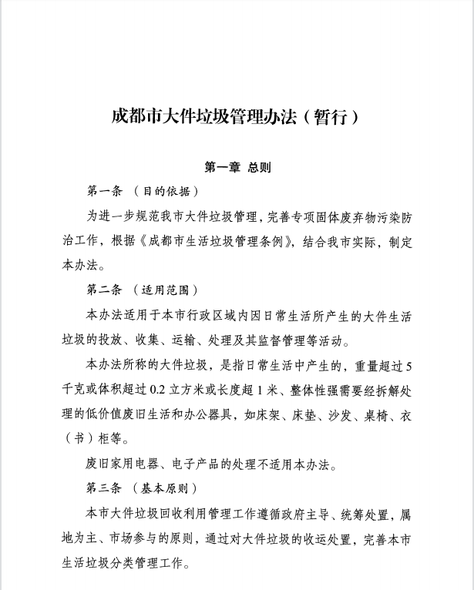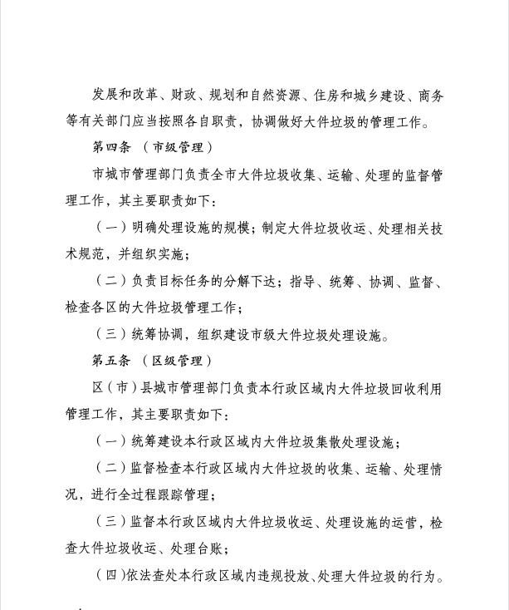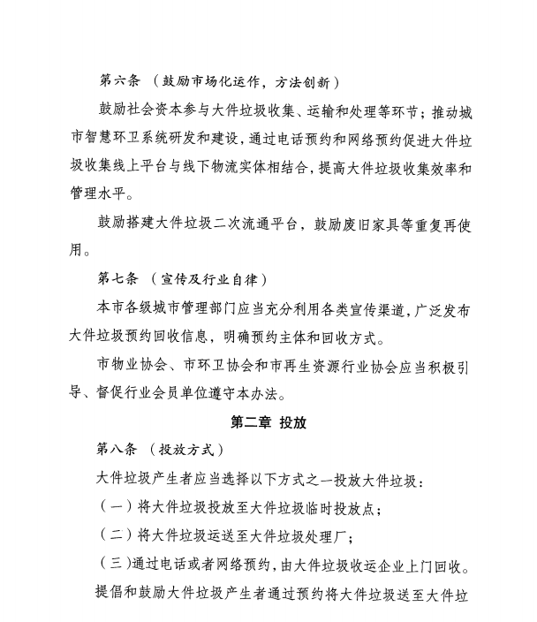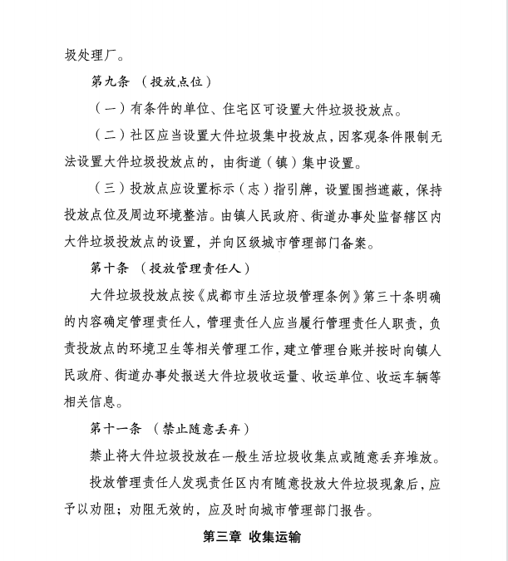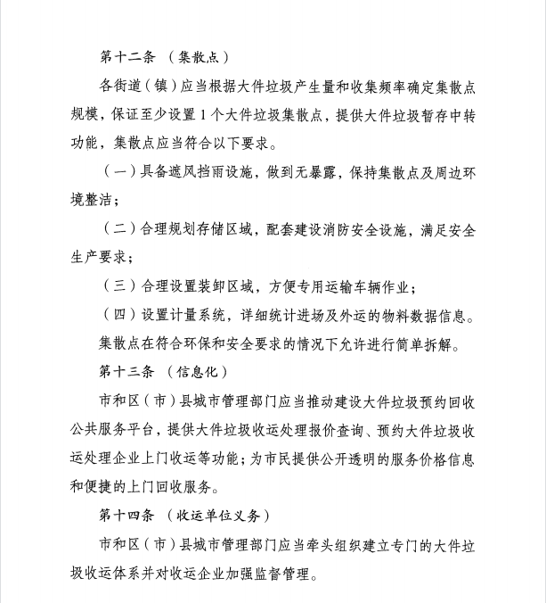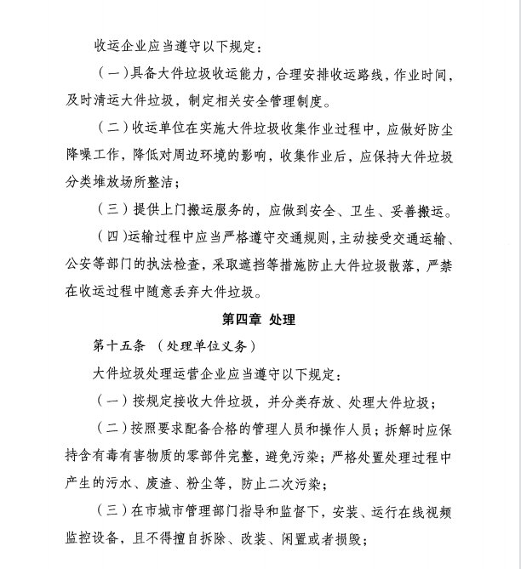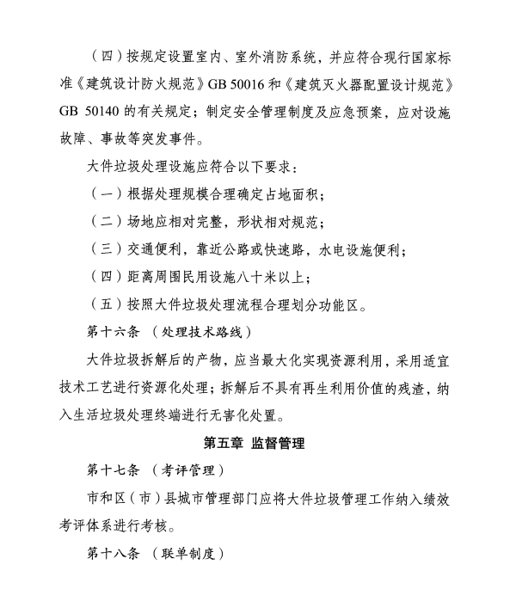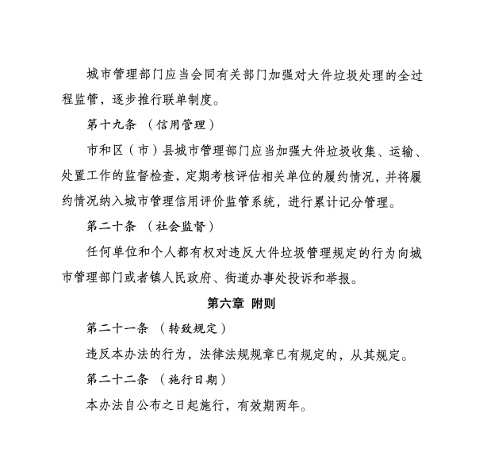
附件二：
成都市区（5+1城区）大件垃圾收运处置一体化示范试点项目规范收集运输要求
一、及时公布信息
在投放点设置标示（志）指引牌，公布联系方式、收运公司名称、定时清运的具体时间、频次安排。或通过“成都大件垃圾回收”公众号公布投放点位位置分布。
二、优化收运流程
（一）投放点大件垃圾存储量达到20立方米后，投放点管理责任人可联系大件公司申报垃圾信息，大件公司收到指令后，原则上应于24小时内到投放点收运。
（二）通过电话或网路预约上门收运的，根据大件垃圾种类、体积、清运处理难易度等因素，由委托收运的单位或个人与大件公司协商确定收运时间及费用；收运过程中如出现用户申报垃圾量与实际不符产生歧义的，由双方协商解决，协商不成可上报有关部门仲裁。
（三）大件公司根据预约信息，合理安排收运车辆及收运线路，定时定点对接收运。原则上收运时间错开早晚交通高峰时段。
（四）大件垃圾收运采用联单制（见附件），联单一式四联。大件垃圾产生单位或个人、运输单位、接收单位和主管部门各留存一联，联单上的大件垃圾种类、数量、去向等信息需与台账一致。
三、强化收运管理
（一）收运时人员着装整齐、持证上岗、操作规范，维护大件垃圾投放点和作业区域环境整洁，收运完成后及时清理收运点地面。
（二）大件垃圾收集、转运过程中，应做好防尘降噪工作：预约上门搬运服务时，应安全、卫生、妥善搬运、减少噪音扰民。
（三）大件垃圾运输过程中，要保证车厢箱体密闭、车容车貌整洁，严禁出现大件垃圾遗撒、飘落。
（四）大件公司应建立应急处理和通报机制，按照主管部门的相关要求，及时清运突发情况产生的大件垃圾。
附件1
大件垃圾收运联单样式 _{No：}
第一部分：产生单位填写
产生单位 电话 发运人签字
废弃物名称 数量
第二部分：运输单位填写
运输单位 运输车牌号
承运人签字 运输时间 年 月 日
第三部分：接受单位填写
接受单位
接受人签字 接受时间 年 月 日

第一部分：产生单位填写
产生单位 电话 发运人签字
废弃物名称 数量
第二部分：运输单位填写
运输单位 运输车牌号
承运人签字 运输时间 年 月 日
第三部分：接受单位填写
接受单位
接受人签字 接受时间 年 月 日

第一部分：产生单位填写
产生单位 电话 发运人签字
废弃物名称 数量
第二部分：运输单位填写
运输单位 运输车牌号
承运人签字 运输时间 年 月 日
第三部分：接受单位填写
接受单位
接受人签字 接受时间 年 月 日

第一部分：产生单位填写
产生单位 电话 发运人签字
废弃物名称 数量
第二部分：运输单位填写
运输单位 运输车牌号
承运人签字 运输时间 年 月 日
第三部分：接受单位填写
接受单位
接受人签字 接受时间 年 月 日
附件2
“大件垃圾专用运输车”字样及分类标识
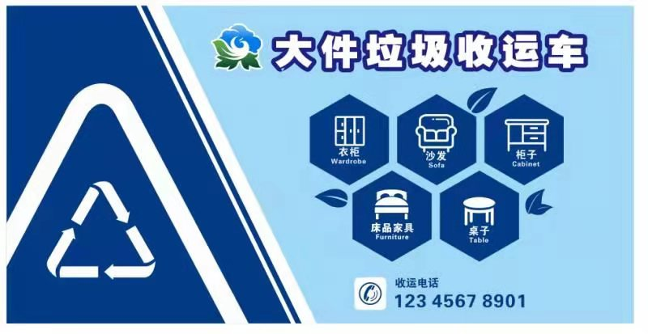
附件三：
成都市区（5+1城区）大件垃圾收运处置
一体化示范试点项目考核办法
为加强成都市区（5+1城区）大件垃圾收运处置一体化示范试点项目管理工作，依据《成都市生活垃圾管理条例》以及《成都市大件生活垃圾回收利用管理办法（试行）》等文件精神，指定如下管理考核办法。
- 考核小组
由市城管委固废处牵头，固废处置监管中心、垃圾分类管理中心工作人员组成检查考核小组。
- 考评对象
本项目中标供应商。
- 考评内容
对本项目中标供应商前端收运作业规范、收运车辆管理、场地管理等方面进行考评，考评标准见附件。
- 考评方式
考核工作采取“周检查、月通报”的方式进行，满分为100分，采取扣分制，分值扣完为止。以月度考核分数作为依据，每月进行通报。
（一）周巡查。考核小组每周至少1次对大件公司的收运情况、规范作业、台账记录等现场检查，通过GPS轨迹核查车辆的收运时间和路线，对照评分标准进行评分。
（二）月通报。每月汇总检查考核情况进行评分，并对检查问题进行通报，下达限期整改督办通知，未按时限期整改的加倍扣分，扣分结果列入当月月评成绩。
- 结果运用
根据月度考评情况按绩效核拨服务经费，90分（含）以上，全额核拨经费；80分（含）至90分，每低1分扣罚当月经费1%；70分（含）至80分，每低1分扣罚当月经费2%；60分（含）至70分，每低1分扣罚当月经费3%；低于60分，责令限期整改。全年连续两个季度或两年内累计三个季度平均分低于60分的，终止协议，启动退出机制。
附件1
大件公司运营管理考核评分标准
项目 | 考核内容 | 标准分 | 评分标准 | 评价方式
前端收运作业（40分） | 建立完善的收运制度，建立上门收运热线，创建专门的预约服务公众号。 | 6 | 未建立完整的收运制度，扣2分；未设立上门收运热线，扣2分；未创建专门的预约服务公众号，扣2分；扣完为止。 | 查看台账
前端收运作业（40分） | 实行收运联单管理制度，采用四联单形式。 | 6 | 收运未使用转移联单，每发现一次，扣2分；联单数据发现错误，每发现一次扣2分；扣完为止。 | 查看台账
前端收运作业（40分） | 收到大件收运指令，原则上应于24小时内到投放点收运，除特殊情况外不得延误作业。 | 8 | 在24小时后再延误6个小时内到达现场的，扣2分；再延误12个小时内的，扣4分；再延误18个小时内的，扣6分；再延误24小时的，扣8分；扣完为止。 | 查看台账实地查看
前端收运作业（40分） | 清运完大件垃圾后，应及时对投放点及作业区域进行清理。 | 8 | 发现投放点和作业区域不干净的，每1处扣1分，扣完为止。 | 实地查看
前端收运作业（40分） | 将大件垃圾收运后，不得随意抛弃或堆放。 | 6 | 每发现1起乱丢或随意堆放的，扣3分，扣完为止。 | 实地查看
前端收运作业（40分） | 收运期间尽量减少对居民生活的影响，除特殊情况外，不得在早晚高峰及午休及夜间作业。 | 6 | 每发现1起不按时间作业的，扣2分，扣完为止。 | 实地查看
收运车辆管理（20分） | 收运车辆统一喷涂清晰、醒目的分类标识，统一安装GPS，按规定路线行驶。 | 5 | 未喷涂分类标识的，每辆扣2分；未安装GPS的，每辆扣2分；未按规定路线行驶的，每辆扣2分；扣完为止。 | 查看台账实地查看
收运车辆管理（20分） | 车辆密闭运输，运输过程不随意丢弃、遗弃大件垃圾。 | 5 | 车辆运输过程不密闭，每发现一次扣1分；发现沿途丢弃、遗弃大件垃圾的，每发现一次扣3分；扣完为止。 | 实地查看
收运车辆管理（20分） | 遵守交规，安全驾驶，运输过程不因超长超宽影响市容市貌。 | 5 | 发生交通事故的，每起扣3分；运输过程因超长超宽影响市容市貌的，每起扣2分；扣完为止。 | 实地查看
收运车辆管理（20分） | 收运车辆做好日常保养，保持车辆整洁，状态良好。 | 5 | 发现车体脏污，脏臭扰民，影响市容市貌的，每辆扣3分，扣完为止。 | 查看台账实地查看
集散场地管理（30分） | 场地内标志标牌、管理制度牌、安全制度牌、操作规程牌等规范设置。 | 2 | 未规范设置或破碎、残缺的，每发现一项扣1分，扣完为止。 | 实地查看
集散场地管理（30分） | 不可回收垃圾日产日清。 | 4 | 未做到日产日清的，每发现一次扣3分，扣完为止 | 实地查看
集散场地管理（30分） | 可回收物分类堆放，定期清理。 | 4 | 未分类堆放的，每发现一次扣2分；未定期清理的，每发现一次扣2分；扣完为止。 | 实地查看
集散场地管理（30分） | 工作人员着工作服及工作牌上岗，按安全作业操作规范作业，作业过程符合相关规定。 | 10 | 未着工作服及工作牌上岗的，每人次扣2分；未按规程作业的，每人次扣2分；因作业遭到投诉的，每次扣2分；扣完为止。 | 实地查看
集散场地管理（30分） | 有完整的进出场过磅记录。 | 2 | 没有记录的，不得分；记录不完整的，酌情扣分。 | 查看台账
集散场地管理（30分） | 消防设施完善，并定期检查，有检查记录。 | 3 | 未配置消防设施的，不得分；未按规定设置的，每处扣1分；未定期检查或检查记录不完善的，每处扣1分；扣完为止。 | 查看台账实地查看
集散场地管理（30分） | 场地按规定时间开放，卫生干净整洁，管理有序、规范。 | 5 | 不按规定时间开放的，每发现一次扣2分；卫生脏乱差，管理不到位的，每发现一次扣2分；扣完为止。 | 查看台账实地查看
建立收运台账（10分） | 建立大件垃圾收运台账，包括收运时间、地点、路线及大件垃圾种类、数量、去向等，定期接受主管部门检查。 | 10 | 未建立收运台账的，不得分；台账不完善的，酌情扣分。 | 查看台账

资格审查
本项目资格审查由采购人和代理机构共同组建的资格审查小组依据法律法规和招标文件的规定，对投标文件中的资格证明等进行审查，以确定投标人是否具备投标资格。
资格性审查标准见下表（以下证明材料均应加盖投标人电子章）：
资格审查项 |  |  | 通过条件 | 结论
（一）资格要求 | 1、具有独立承担民事责任的能力 |  | 营业执照复印件（正本或副本）或法人证书复印件（正本或副本）或执业许可证明【供应商为自然人的仅提供身份证复印件。】。
（一）资格要求 | 2、具有良好的商业信誉和健全的财务会计制度 | （1）具有良好的商业信誉的证明材料 | 供应商具有良好的商业信誉的书面声明或承诺函原件。
（一）资格要求 | 2、具有良好的商业信誉和健全的财务会计制度 | （2）具有健全的财务会计制度的证明材料 | ①可提供2019或2020年度经审计的财务报告复印件（包含审计报告和审计报告中所涉及的财务报表和报表附注），或②可提供2019或2020年度供应商完整的全套财务报表复印件（全套指现金流量表、资产负债表、利润表），或③可提供截至响应文件递交截止日一年内银行出具的资信证明（复印件），或④供应商注册时间截至响应文件递交截止日不足一年的，也可提供在工商备案的公司章程（复印件）。
（一）资格要求 | 3、具有履行合同所必须的设备和专业技术能力 |  | 承诺函原件
（一）资格要求 | 4、有依法缴纳税收和社会保障资金的良好记录（供应商响应为承诺的，应保证为诚信承诺，并对真实性负责，采购活动结束后采购人或采购代理机构将通过信用中国等网站核实供应商所作承诺的真实性。） | （1）缴纳社会保障资金的证明材料 | 承诺函原件
（一）资格要求 |  | （2）缴纳税收的证明材料 | 承诺函原件
（一）资格要求 | 5、通过政府采购云平台获取招标文件的投标人 |  | 以“政府采购云平台”所提供的名单为准。
（一）资格要求 | 6、参加政府采购活动前三年内，在经营活动中没有重大违法记录 |  | 1、投标人参加政府采购活动前三年内，在经营活动中没有重大违法记录的书面声明材料原件【注：（1）投标人参加政府采购活动前三年内，在经营活动中没有重大违法记录（说明：投标人在参加政府采购活动前3年内因违法经营被禁止在一定期限内参加政府采购活动，期限届满的，可以参加政府采购活动，但投标人应提供相关证明材料）；（2）提供书面声明材料原件。】。  2、采购人及代理机构工作人员共同通过“信用中国”网站、“中国政府采购网”、“四川政府采购”网站（曝光台）、“成都信用”网站，在投标文件截止时间对投标人进行查询（说明：①投标人参加政府采购活动前三年内，在经营活动中没有重大违法记录[注：投标人在参加政府采购活动前3年内因违法经营被禁止在一定期限内参加政府采购活动，期限届满的可以参加政府采购活动，但投标人应提供相关证明材料]；②向资格审查小组出具查询结果。）。
（一）资格要求 | 7、法律、行政法规规定的其他条件 |  | 投标人具有有效的营业执照或法人证书即可，可不提供其他证明材料。
（一）资格要求 | 8、投标保证金 |  | 本项目不收取。
（一）资格要求 | 9、法定代表人身份证明书原件及法定代表人身份证复印件或护照复印件 |  | 法定代表人身份证明书原件（自然人参加投标的不须提供身份证明书）及身份证复印件或护照复印件【注：（1）法定代表人身份证明书符合招标文件要求；（2）法定代表人身份证复印件（身份证两面均应复印，在有效期内）或护照复印件（法定代表人为外籍人士的，按此提供）；（3）供应商为非法人单位的，上述“法定代表人”指供应商的主要负责人；（4）供应商为自然人的仅提供本人身份证复印件】。
（一）资格要求 | 10、联合体投标 |  | 非联合体投标
（二）资质要求 | 无 |  | 无
（三）其他要求 | 行贿犯罪记录 |  | 在行贿犯罪信息查询期限内，投标人及其现任法定代表人、主要负责人没有行贿犯罪记录的书面声明材料原件【注：提供书面声明材料原件，投标文件中不需提供人民检察院出具的行贿犯罪档案查询结果的证明材料。】。
（三）其他要求 | 信用记录 |  | 1.投标人未被列入经营异常、失信被执行人、重大税收违法案件当事人名单、政府采购严重违法失信行为记录名单【注：（1）投标人未被列入失信被执行人、重大税收违法案件当事人名单、政府采购严重违法失信行为记录名单（投标人在参加政府采购活动前被禁止在一定期限内参加政府采购活动，期限届满的可以参加政府采购活动，但投标人应提供相关证明材料）；（2）提供书面声明材料原件。】。  2.采购代理机构通过“信用中国”网站、“中国政府采购网”、“四川政府采购”网站（曝光台）、“成都信用”网站，在投标文件截止时间对投标人进行查询（说明：①投标人未被列入失信被执行人、重大税收违法案件当事人名单、政府采购严重违法失信行为记录名单[投标人在参加政府采购活动前被禁止在一定期限内参加政府采购活动，期限届满的可以参加政府采购活动，但投标人应提供相关证明材料]；②向资格审查小组出具查询结果。）。
（三）其他要求 | 投标文件资格审查部分盖章 |  | 均按招标文件要求盖电子章。
（三）其他要求 | 投标文件资格性审查部分的语言 |  | 语言符合招标文件的要求。
（三）其他要求 | 不属于禁止参加投标或投标无效的供应商 |  | 根据招标文件的要求不属于禁止参加投标或投标无效的供应商；承诺函原件。
（三）其他要求 | 落实政府采购政策需满足的资格要求 |  | - 提供分包意向协议，协议中中小企业合同金额应当达到预算总额的30%，其中给小微企业的比例不低于60%。接受分包合同的中小企业与供应商之间不得存在直接控股、管理关系。若供应商提供的服务均为中小企业的，则不用提供分包意向协议。  - 提供中小企业声明函原件加盖鲜章（监狱企业、残疾人福利性单位视同中小企业），（①供应商为监狱企业的，提供监狱企业证明文件；②供应商为残疾人福利性单位的，提供《残疾人福利性单位声明函》原件）。
注：一、以上每一项结论均为“通过”的，则投标人的投标文件通过资格性审查；如有其中任意一项结论为“不通过”的，则投标人的投标文件按无效投标文件处理。如果资格审查小组认为投标人有任意一项不通过的，应在资格审查表中载明不通过的具体原因。
二、采购代理机构通过“信用中国”网站、“中国政府采购网”、“四川政府采购”网站（曝光台）、“成都信用”网站，在投标文件截止时间对投标人进行信用记录查询的结果，将以纸质截图或将截图保存至电子介质的形式留存。
三、通过资格审查的供应商＜3名，本项目采购失败。
四、本章所称重大违法记录是指，供应商因违法经营受到刑事处罚或者责令停产停业、吊销许可证或者执照、较大数额罚款等行政处罚。同时规定，供应商在参加政府采购活动前3年内因违法经营被禁止在一定期限内参加政府采购活动，期限届满的，可以参加政府采购活动。

评标办法

总则
一、 根据《中华人民共和国政府采购法》、《中华人民共和国政府采购法实施条例》、《政府采购货物和服务招标投标管理办法》（财政部第87号令）等法律规章，结合采购项目特点制定本评标办法。
二、评标工作由采购代理机构负责组织，具体评标事务由招标采购单位依法组建的评标委员会负责。评标委员会由采购人代表和有关技术、经济等方面的专家组成。
三、评标工作应遵循公平、公正、科学及择优的原则，并以相同的评标程序和标准对待所有的投标人。
四、 评标委员会按照招标文件规定的评标方法和标准进行评标，并独立履行下列职责：
（一）熟悉和理解招标文件；
（二）审查投标人投标文件等是否满足招标文件要求，并作出评价；
（三）根据需要要求招标采购单位对招标文件作出解释；根据需要要求投标人对投标文件有关事项作出澄清、说明或者更正；
（四）推荐中标候选投标人，或者受采购人委托确定中标人；
（五）起草评标报告并进行签署；
（六）向招标采购单位、财政部门或者其他监督部门报告非法干预评标工作的行为；
（七）法律、法规和规章规定的其他职责。
五、评标过程独立、保密。投标人非法干预评标过程的行为将导致其投标文件作为无效处理。
六、评标委员会决定投标文件的响应性依据投标文件本身的内容，而不寻求外部的证据。
七、评标委员会评价投标文件的响应性，对于投标人而言，除评标委员会要求其澄清、说明或者更正而提供的资料外，仅依据投标文件本身的内容，不寻求其他外部证据。

评标方法
综合评分法。

评标程序

熟悉、理解招标文件和停止评标
一、评标委员会正式评标前，应当对招标文件进行熟悉和理解，内容主要包括招标文件中投标人采购项目技术、服务和商务要求、评标方法和标准以及可能涉及签订政府采购合同的内容等。
二、评标委员会熟悉和理解招标文件以及评标过程中，发现本招标文件有下列情形之一的，评标委员会应当停止评标：
（一）招标文件的规定存在歧义、重大缺陷的；
（二）招标文件明显以不合理条件对投标人实行差别待遇或者歧视待遇的；
（三）采购项目属于国家规定的优先、强制采购范围，但是招标文件未依法体现优先、强制采购相关规定的；
（四）采购项目属于政府采购促进中小企业发展的范围，但是招标文件未依法体现促进中小企业发展相关规定的；
（五）招标文件规定的评标方法是综合评分法之外的评标方法，或者虽然名称为综合评分法，但实际上不符合国家规定；
（六）招标文件将投标人的资格条件列为评分因素的；
（七）招标文件有违反国家其他有关强制性规定的情形。
三、出现上述第二条规定应当停止评标情形的，评标委员会成员应当向招标采购单位书面说明情况。除本条规定和评标委员会无法依法组建的情形外，评标委员会成员不得以任何方式和理由停止评标。

符合性检查
评标委员会依据本招标文件的实质性要求，对符合资格的投标文件进行审查，以确定其是否满足本招标文件的实质性要求。本项目符合性审查事项仅限于本招标文件的明确规定。对于文件第2章标注“实质性要求”但未标明如何响应的，可不提供具体证明或单独响应，投标文件是否满足招标文件的实质性要求，必须以本招标文件的明确规定作为依据，否则，不能对投标文件作为无效处理，评标委员会不得臆测符合性审查事项。在投标文件符合性审查过程中，如果出现评标委员会成员意见不一致的情况，按照少数服从多数的原则确定，但不得违背政府采购基本原则和招标文件规定。

序号 | 符合性审查项 | 通过条件 | 结论
1 | 投标文件盖章 | 投标文件均按招标文件要求盖电子印章的。（评分标准中要求提供的证明材料除外）。
2 | 投标报价 | （1）报价唯一；  - 未超过招标文件规定的最高限价；  - 投标报价应包含本次招标要求的所有货物及服务的费用；  （4）在评标过程中，评标委员会认为投标人的报价明显低于其他通过符合性审查投标人的报价，有可能影响产品质量或者不能诚信履约的，应当要求其在评标现场合理的时间内提供书面说明，必要时提交相关证明材料；投标人不能证明其报价合理性的，评标委员会应当将其作为无效处理。（供应商应自行衡量并准备相关证明材料，提交的书面说明、相关证明材料（如涉及），应当加盖投标人（法定名称）电子印章，在评标委员会要求的时间内通过政府采购云平台进行递交，否则无效（给予供应商澄清、说明的时间不得少于30分钟，供应商已明确表示澄清、说明完毕的除外）。如因系统故障（包括组织场所停电、断网等）导致系统无法使用的，由投标人按评标委员会的要求进行澄清或者说明）
3 | 第4章打★号的技术、商务和其他要求 | 投标文件均实质性响应招标文件第4章中加★号的技术、商务和其他要求。
4 | 除资格性审查要求的证明材料外，招标文件要求提供的其他证明材料 | 无。

解释、澄清有关问题
- 评标过程中，评标委员会认为招标文件有关事项表述不明确或需要说明的，可以提请采购代理机构书面解释。采购代理机构的解释不得改变招标文件的原义或者影响公平、公正，解释事项如果涉及投标人权益的以有利于投标人的原则进行解释。
- 对投标文件中含义不明确、同类问题表述不一致或者有明显文字和计算错误的内容，评标委员会应当以书面形式（须由评标委员会全体成员签字）要求投标人作出必要的澄清、说明或补正，并给予投标人必要的反馈时间。投标人的澄清、说明或者补正应当采用书面形式，加盖公章。投标人的澄清、说明或者补正不得超出投标文件的范围或者改变投标文件的实质性内容。澄清不影响投标文件的效力，有效的澄清材料，是投标文件的组成部分。
- 澄清应当不超出投标文件的范围、不实质性改变投标文件的内容、不影响投标人的公平竞争、不导致投标文件从不响应招标文件变为响应招标文件的条件。下列内容不得澄清：
- 投标人投标文件中不响应招标文件规定的技术参数指标和商务应答；
- 投标人投标文件中未提供的证明其是否符合招标文件资格性、符合性规定要求的相关材料。
- 投标人投标文件中的材料因印刷、影印等不清晰而难以辨认的。
- 投标文件报价出现下列情况的，按以下原则处理：
- 投标文件中的大写金额和小写金额不一致的，以大写金额为准，但大写金额出现文字错误，导致金额无法判断的除外；
- 单价金额小数点或者百分比有明显错位的，以总价为准，并修改单价；
（三）总价金额与按单价汇总金额不一致的，以单价金额计算结果为准。
同时出现两种以上不一致的，按照前款规定的顺序修正。修正后的报价经投标人以书面形式进行确认，并加盖公章后产生约束力，投标人不确认的，其投标无效。
五、对不同语言文本投标文件的解释发生异议的，以中文文本为准。
评标委员会应当积极履行澄清、说明或者更正的职责，不得滥用权力。投标人的投标文件可以要求澄清、说明或者更正的，不得未经澄清、说明或者更正而直接作无效投标处理。
六、投标人提交的书面说明、相关证明材料（如涉及），应当加盖投标人（法定名称）电子印章，在评标委员会要求的时间内通过政府采购云平台进行递交，否则无效（给予供应商澄清、说明的时间不得少于30分钟，供应商已明确表示澄清、说明完毕的除外）。澄清、说明或者更正不影响投标文件的效力，有效的澄清、说明或者更正材料，是投标文件的组成部分。如因系统故障（包括组织场所停电、断网等）导致系统无法使用的，由投标人按评标委员会的要求进行澄清或者说明。

比较与评价
按招标文件中规定的评标细则及标准，对符合性检查合格的投标文件进行商务和技术评估，综合比较与评价。

复核
一、评分汇总结束后，评标委员会应当进行复核，特别要对拟推荐为中标候选供应商的、报价最低的、投标文件被认定为无效的进行重点复核。
二、评标结果汇总完成后，评标委员会拟出具评审报告前，招标采购单位应当组织2名以上的工作人员，在采购现场监督人员的监督之下，依据有关的法律制度和采购文件对评审结果进行复核，出具复核报告。
评标结果汇总完成后，除下列情形外，任何人不得修改评标结果：
- 分值汇总计算错误的；
- 分项评分超出评分标准范围的；
- 评标委员会成员对客观评审因素评分不一致的；
- 经评标委员会认定评分畸高、畸低的。
评标报告签署前，经复核发现存在以上情形之一的，由评标委员会自主决定是否采纳招标采购单位的书面建议，并承担独立评审责任。评标委员会采纳招标采购单位书面建议的，应当按照规定现场修改评标结果或者重新评审，并在评标报告中详细记载有关事宜；不采纳招标采购单位书面建议的，应当书面说明理由。招标采购单位书面建议未被评标委员会采纳的，应当按照规定程序要求继续组织实施采购活动，不得擅自中止采购活动。招标采购单位认为评标委员会评标结果不合法的，应当书面报告采购项目同级财政部门依法处理。评标报告签署后，招标采购单位发现存在以上情形之一的，应当组织原评标委员会进行重新评审，重新评审改变评标结果的，书面报告本级财政部门。
三、有下列情形之一的，不得修改评标结果或者重新评审：
（一）评标委员会已经出具评标报告并且离开评标现场的；
（二）招标采购单位现场复核时，复核工作人员数量不足的；
（三）招标采购单位现场复核时，没有采购监督人员现场监督的；
（四）招标采购单位现场复核内容超出规定范围的；
（五）招标采购单位未提供书面建议的。

确定中标候选人
评标结果按评审后得分由高到低顺序排列。得分相同的，按投标报价由低到高顺序排列。得分且投标报价相同的并列。投标文件满足招标文件全部实质性要求，且按照评审因素的量化指标评审得分最高的投标人为排名第一的中标候选人。

出具评标报告
评标委员会推荐中标候选人后，应当向招标采购单位出具评标报告。评标报告应当包括下列内容：
- 招标公告刊登的媒体名称、开标日期和地点；
- 投标人名单和评标委员会成员名单；
- 评标方法和标准；
- 开标记录和评标情况及说明，包括投标无效投标人名单及原因；
- 评标结果，确定的中标候选人名单或者经采购人委托直接确定的中标人；
- 其他需要说明的情况，包括评标过程中投标人根据评标委员会要求进行的澄清、说明或者补正，评标委员会成员的更换等；
- 报价最高的投标人为中标候选人的，评标委员会应当对其报价的合理性予以特别说明。
评标委员会成员应当在评标报告中签字确认，对评标过程和结果有不同意见的，应当在评标报告中写明并说明理由。签字但未写明不同意见或者未说明理由的，视同无意见。拒不签字又未另行书面说明其不同意见和理由的，视同同意评标结果。

评标争议处理规则
评标委员会在评审过程中，对于符合性审查、对投标人文件做无效投标处理及其他需要共同认定的事项存在争议的，应当以少数服从多数的原则做出结论，但不得违背法律法规和招标文件规定。持不同意见的评标委员会成员应当在评标报告上签署不同意见及理由，否则视为同意评标报告。持不同意见的评标委员会成员认为认定过程和结果不符合法律法规或者招标文件规定的，应当及时向招标采购单位书面反映。招标采购单位收到书面反映后，应当书面报告采购项目同级财政部门依法处理。

低于成本价投标处理
在评标过程中，评标委员会认为投标人的报价明显低于其他通过符合性审查投标人的报价，有可能影响产品质量或者不能诚信履约的，应当要求其在评标现场合理的时间内提供书面说明，必要时提交相关证明材料；投标人不能证明其报价合理性的，评标委员会应当将其作为无效处理。（供应商应自行衡量并准备相关证明材料）
供应商应自行衡量并准备相关证明材料，提交的书面说明、相关证明材料（如涉及），应当加盖投标人（法定名称）电子印章，在评标委员会要求的时间内通过政府采购云平台进行递交，否则无效（给予供应商澄清、说明的时间不得少于30分钟，供应商已明确表示澄清、说明完毕的除外）。如因系统故障（包括组织场所停电、断网等）导致系统无法使用的，由投标人按评标委员会的要求进行澄清或者说明。
投标人书面说明应当加盖公章，否则无效。
投标人提供书面说明后，评标委员会应当结合采购项目采购需求、专业实际情况、投标人财务状况报告、与其他投标人比较情况等就投标人书面说明进行审查评价。投标人拒绝或者变相拒绝提供有效书面说明或者书面说明不能证明其报价合理性的，评标委员会应当将其投标文件、响应文件作为无效处理。

评标细则及标准
- 评标委员会只对通过符合性审查的投标文件，根据招标文件的要求采用相同的评标程序、评分办法及标准进行评价和比较。
- 本次综合评分的因素是：详见“评分标准”。
- 评标委员会成员应依据招标文件规定的评分标准和方法独立打分，加权汇总每项评分因素的得分，得出每个有效投标人的总分。技术类评分因素由技术方面评标委员会成员独立评分。经济类评分因素由经济方面评标委员会成员独立评分。政策合同类的评分因素由法律方面评标委员会成员独立评分。采购人代表原则上对技术类评分因素独立评分。价格和其他不能明确区分的评分因素由评标委员会成员共同评分。

评分办法
本次评标采用综合评分法，由评标委员会各成员独立对通过符合性审查的投标人的投标文件进行评审和打分。
评标得分＝（A₁＋A₂＋……＋A_{n}）/n₁+（B₁＋B₂＋……＋B_{n}）/ n₂+（C₁＋C₂＋……＋C_{n}）/ n₃
A₁、A₂……A_{n}分别为每个经济类评委的打分，n₁为经济类评委人数；B₁、B₂＋……B_{n} 分别为每个技术类评委（含采购人代表）的打分，n₂为技术类评委（含采购人代表）人数；C₁、C₂……C_{n} 分别为评审委员会每个成员的打分，n₃为评委人数。

评分标准
评审因素 | 分值 | 评分标准 | 说明
报价 | 10分 | - 经评标委员会评审，通过符合性审查且投标报价最低的投标人的投标报价作为评标基准价；  - 投标报价得分=(评标基准价／投标报价)×10。 | 共同评分因素
服务响应 | 10分 | 根据投标人提供的“服务偏离表”响应情况进行评审。投标人完全满足招标文件第四章中“二、作业内容与要求”的要求（共计4条（不含★号要求））得10分，其中有一项不满足扣2.5分，10分扣完为止。  注：数字编号（例如1,2,3等）分别视为单条参数。 | 技术类评分因素
服务方案 | 项目现场情况了解及分析15分 | 根据投标人针对5+1城区辖区提供的项目现场情况了解及分析内容：包含①项目现场概况、服务范围、作业内容；②针对项目的重点、难点分析；③重点、难点对应措施及方案；④投标人自身具备的优势分析；⑤对项目管理的服务策划和设想等5个要素，每提供一个要素且内容满足项目采购需求的得3分；每有一个要素不符合采购需求（是指存在不适用项目实际情况、凭空编造、逻辑漏洞、原理错误情形）或存在缺陷（缺陷指：内容阐述不清晰存在偏差或过于简略）的扣2分；未提供则不得分；最多得15分。 | 技术类评分因素
服务方案 | 机构设置及管理制度  12分 | 根据投标人针对本项目机构设置及管理制度：包含①投标人的组织机构设置；②岗位职责制度；③员工考核制度及车辆管理制度；④安全生产管理制度等4个要素，每提供一个要素且内容满足项目采购需求的得3分；每有一个要素不符合采购需求（是指存在不适用项目实际情况、凭空编造、逻辑漏洞、原理错误情形）或存在缺陷（缺陷指：内容阐述不清晰存在偏差或过于简略）的扣2分；未提供则不得分；最多得12分。 | 技术类评分因素
服务方案 | 作业方案  24分 | 根据投标人针对本项目的作业方案，包含①收集作业；②运输作业；③处置作业；④信息化平台管理等4个要素，每提供一个要素且内容满足项目采购需求的得6分；每有一个要素不符合采购需求（是指存在不适用项目实际情况、凭空编造、逻辑漏洞、原理错误情形）或存在缺陷（缺陷指：内容阐述不清晰存在偏差或过于简略）的扣3分；未提供则不得分；最多得24分。 | 技术类评分因素
服务方案 | 质量保证措施及应急措施  10分 | 根据投标人对本项目作业方案：包含①防汛应急抢险方案；②特殊天气应急措施；③应急人员安排；④机具设置；⑤质量管理体系及相关措施等5个要素，每提供一个要素且内容满足项目采购需求的得2分；每有一个要素不符合采购需求（是指存在不适用项目实际情况、凭空编造、逻辑漏洞、原理错误情形）或存在缺陷（缺陷指：内容阐述不清晰存在偏差或过于简略）的扣1分；未提供则不得分；最多得10分。 | 技术类评分因素
服务方案 | 人员招聘、培训及调度方案  9分 | 投标人针对本项目提供人员招聘、培训及调度方案，包括但不限于：  1.投标人有合理、完善的招聘工作组织机构、招聘计划、面向的招聘人群、招聘方式、招聘实施流程，鼓励临时招聘在读大学生，提高大学生社会实践能力。  2.投标人有合理、完善的培训计划、培训实施流程、培训方式，培训内容包括但不限于人员礼仪培训、环卫技能培训、语言沟通培训、安全培训、急救培训等。  3.投标人有合理、完整的调度组织机构、调度工作安排、调度程序、机具调度流程、人员调度流程，调度方案应考虑常规性调度和出现各类应急保障情况的应急处置调度。  完全满足上述三点要求且内容完善，符合本项目实际情况，能够保障本项目顺利实施的得9分，每缺少一项扣3分，每有一项内容不完善或内容阐述不清晰存在偏差或过于简略的扣1.5分，扣完为止。 | 技术类评分因素
履约能力 | 6分 | 1.2018年1月1日（含）以来，投标人未受到过行政主管部门或环卫行业协会处分的，得2分。  注：提供承诺函原件加盖投标人公章。  2.供应商具有合法有效的质量管理体系认证证书、环境管理体系认证证书、职业健康安全管理体系认证证书、社会责任管理体系认证证书（企业社会责任管理体系认证证书），每有一个认证得1分，最多得4分。  注：提供证书复印件加盖投标人公章。 | 技术类评分因素
项目管理人员配置 | 4分 | 投标人拟配的项目经理（仅限一人）须具有：  1.大学本科及以上学历的，得1分；（提供学历证书复印件加盖投标人公章。）  2.具有5年及以上环卫类项目管理经验的，得2分；（提供加盖以往服务的用户单位（甲方）公章的证明材料并加盖投标人公章。）  3.具备高级环卫服务企业项目经理资格证书的，得1分；（提供证书复印件加盖投标人公章。）  注：提供该人员在投标人本单位的在职证明材料并加盖投标人公章。 | 技术类评分因素
说明：
一、评分的取值按四舍五入法，保留小数点后两位；
二、评分标准中要求提供复印件的证明材料须清晰可辨；
三、以上相关资料，采购人有权在中标后查验原件。

废标
本次政府采购活动中，出现下列情形之一的，予以废标：
- 符合专业条件的投标人或者对招标文件作实质响应的投标人不足三家的；
- 出现影响采购公正的违法、违规行为的；
- 投标人的报价均超过了采购预算，采购人不能支付的；
- 因重大变故，采购任务取消的。
废标后，采购代理机构应在四川政府采购网上公告，并公告废标的情形。投标人需要知晓导致废标情形的具体原因和理由的，可以通过书面形式询问招标采购单位。
对于评标过程中废标的采购项目，评标委员会应当对招标文件是否存在倾向性和歧视性、是否存在不合理条款进行论证，并出具书面论证意见。

定标

定标原则
本项目根据评标委员会确定的中标候选人名单，采购人按顺序确定1名中标人。

定标程序
- 评标委员会将评标情况写出书面报告，推荐中标候选投标人。
- 采购代理机构在评标结束后2个工作日内将评标报告送采购人。
- 采购人在收到评标报告后5个工作日内，按照评标报告中推荐的中标候选人顺序确定中标人；中标候选人并列的，采取随机抽取方式选择中标人。
如果中标候选人及其现任法定代表人、主要负责人存在行贿犯罪记录，采购人将不确定其为中标人。
注意：采购人按照推荐的中标候选投标人顺序确定中标人，不能认为采购人只能确定第一中标候选投标人为中标人，采购人有正当理由的，可以确定后一顺序中标候选投标人为中标人，依次类推。
- 根据采购人确定的中标人，采购代理机构在四川政府采购网上发布中标公告，并自采购人确定中标之日起2个工作日内向中标人发出中标通知书。
- 招标采购单位不退回投标人投标文件和其他投标资料。

评标专家义务
评标专家在政府采购活动中承担以下义务：
- 遵守评审工作纪律；
- 按照客观、公正、审慎的原则，根据采购文件规定的评审程序、评审方法和评审标准进行独立评审；
- 不得泄露评审文件、评审情况和在评审过程中获悉的商业秘密；
- 及时向监督部门报告评审过程中采购组织单位向评审专家做倾向性、误导性的解释或者说明，投标人行贿、提供虚假材料或者串通、受到的非法干预情况等违法违规行为；
- 发现采购文件内容违反国家有关强制性规定或者存在歧义、重大缺陷导致评审工作无法进行时，停止评审并向采购组织单位书面说明情况；
- 配合答复处理投标人的询问、质疑和投诉等事项；
- 法律、法规和规章规定的其他义务。

评标专家工作纪律
评标专家在政府采购活动中应当遵守以下工作纪律：
- 遵行《中华人民共和国政府采购法》第十二条和《中华人民共和国政府采购法实施条例》第九条及财政部关于回避的规定。
- 评标前，应当将通讯工具或者相关电子设备交由招标采购单位统一保管。
- 评标过程中，不得与外界联系，因发生不可预见情况，确实需要与外界联系的，应当在监督人员监督之下办理。
- 评标过程中，不得干预或者影响正常评标工作，不得发表倾向性、引导性意见，不得修改或细化招标文件确定的评标程序、评标方法、评标因素和评标标准，不得接受投标人主动提出的澄清和解释，不得征询采购人代表的意见，不得协商评分，不得违反规定的评标格式评分和撰写评标意见，不得拒绝对自己的评标意见签字确认。
- 在评标过程中和评标结束后，不得记录、复制或带走任何评标资料，除因规定的义务外，不得向外界透露评标内容。
- 服从评标现场招标采购单位的现场秩序管理，接受评标现场监督人员的合法监督。
- 遵守有关廉洁自律规定，不得私下接触投标人，不得收受投标人及有关业务单位和个人的财物或好处，不得接受采购组织单位的请托。

合同主要条款
合同编号：XXXX。
签订地点：XXXX。
签订时间：XXXX年XX月XX日。
采购人（甲方）：
供应商（乙方）：

依据《中华人民共和国民法典》、《中华人民共和国政府采购法》及其他与项目行业有关的法律法规，以及XXXX项目（项目编号：XXXX）的《公开招标文件》，乙方的《投标文件》及《中标通知书》，甲、乙双方同意签订本合同。详细技术说明及其他有关合同项目的特定信息由合同附件予以说明，合同附件及本项目的《公开招标文件》、《投标文件》、《中标通知书》等均为本合同的组成部分。
- 项目基本情况

- 合同期限
- 服务内容与质量标准
……
- 服务费用及支付方式
- 本项目服务费用由以下组成：
1、XX万元；
2、XX万元；
……
- 服务费支付方式：
- 知识产权
乙方应保证所提供的服务或其任何一部分均不会侵犯任何第三方的专利权、商标权或著作权，未经甲方书面许可，乙方不得擅自使用或许可他人使用。
- 无产权瑕疵条款
乙方保证所提供的服务的所有权完全属于乙方且无任何抵押、查封等产权瑕疵。如有产权瑕疵的，视为乙方违约。乙方应负担由此而产生的一切损失。
- 甲方的权利和义务
1、甲方有权对合同规定范围内乙方的服务行为进行监督和检查，拥有监管权。有权定期核对乙方提供服务所配备的人员数量。对甲方认为不合理的部分有权下达整改通知书，并要求乙方限期整改。
2、甲方有权依据双方签订的考评办法对乙方提供的服务进行定期考评。当考评结果未达到标准时，有权依据考评办法约定的数额扣除履约保证金。
3、负责检查监督乙方管理工作的实施及制度的执行情况。
4、根据本合同规定，按时向乙方支付应付服务费用。
5、国家法律、法规所规定由甲方承担的其它责任。
- 乙方的权利和义务
1、对本合同规定的委托服务范围内的项目享有管理权及服务义务。
2、根据本合同的规定向甲方收取相关服务费用，并有权在本项目管理范围内管理及合理使用。
3、及时向甲方通告本项目服务范围内有关服务的重大事项，及时配合处理投诉。
4、接受项目行业管理部门及政府有关部门的指导，接受甲方的监督。
5、乙方应保证参培人员在培训期间的财产、人身安全，对参培人员在培训期间遭受的财产、人身损害承担全部赔偿责任，该责任与甲方无关。
6、国家法律、法规所规定由乙方承担的其它责任。
- 违约责任
1、甲乙双方必须遵守本合同并执行合同中的各项规定，保证本合同的正常履行。
2、如因乙方工作人员在履行职务过程中的的疏忽、失职、过错等故意或者过失原因给甲方造成损失或侵害，包括但不限于甲方本身的财产损失、由此而导致的甲方对任何第三方的法律责任等，乙方对此均应承担全部的赔偿责任。
- 不可抗力事件处理
1、在合同有效期内，任何一方因不可抗力事件导致不能履行合同，则合同履行期可延长，其延长期与不可抗力影响期相同。
2、不可抗力事件发生后，应立即通知对方，并寄送有关权威机构出具的证明。
3、不可抗力事件延续XX天以上，双方应通过友好协商，确定是否继续履行合同。
- 解决合同纠纷的方式
1、在执行本合同中发生的或与本合同有关的争端，双方应通过友好协商解决，经协商在XX天内不能达成协议时，应提交成都仲裁委员会仲裁。
2、仲裁裁决应为最终决定，并对双方具有约束力。
3、除另有裁决外，仲裁费应由败诉方负担。
4、在仲裁期间，除正在进行仲裁部分外，合同其他部分继续执行。
- 合同生效及其他
1、合同经双方法定代表人或授权委托代理人签字并加盖单位公章后生效。
2、合同执行中涉及采购资金和采购内容修改或补充的，须签书面补充协议报政府采购监督管理部门备案，方可作为主合同不可分割的一部分。
3、本合同一式XX份，自双方签章之日起起效。甲方XX份，乙方XX份，财政部门备案XX份，具有同等法律效力。
- 附件
1、《公开招标文件》
2、《投标文件》
3、《中标通知书》
4、……

甲方： （盖章） 乙方： （盖章）
法定代表人（授权代表）： 法定代表人（授权代表）：
地 址： 地 址：
开户银行： 开户银行：
账号： 账号：
电 话： 电 话：
传 真： 传 真：
签约日期：XX年XX月XX日 签约日期：XX年XX月XX日

注：其他合同专用条款在合同签订时另商签订。

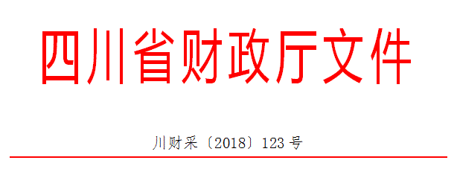
各市（州）、扩权县（市）财政局，各省直机关、事业单位、团体组织，各金融机构，各采购代理机构，各政府采购供应商：
为贯彻落实党的十九大精神、国务院“放管服”改革决策部署、省委十一届三次全会“大力推进创新驱动发展战略”精神，助力解决政府采购中标、成交供应商资金不足、融资难、融资贵的困难，促进供应商依法诚信参加政府采购活动，根据《中华人民共和国政府采购法》、《四川省人民政府关于印发进一步规范政府采购监管和执行若干规定的通知》（川府发〔2018〕14号）等有关规定，现就推进四川省政府采购供应商信用融资工作有关事项通知如下。
一、融资概念
政府采购供应商信用融资（以下简称“政采贷”），是指银行以政府采购供应商信用审查和政府采购信誉为基础，依托政府采购合同，按优于一般企业的贷款程序和利率，直接向申请贷款的供应商发放无财产抵押贷款的一种融资模式。
二、基本原则
（一）财政引导，市场运行
财政部门推进“政采贷”，银行和供应商按照自愿原则参与。供应商自愿选择是否申请“政采贷”，银行依据其内部审查制度和决策程序决定是否为供应商提供融资，自担风险。
（二）建立机制，服务银企
财政部门与银行建立“政采贷”工作机制，推动政府采购政策功能和金融资源的有机结合，拓宽银行的融资业务，助力解决政府采购中标、成交供应商资金不足、融资难、融资贵的困难，促进企业健康发展。
（三）优质优惠，加强扶持
银行按优于同期一般企业的贷款利率，向政府采购供应商提供信用贷款，贷款额度由银行根据政府采购合同的具体情况确定，不要求申请融资的供应商提供财产抵押或第三方担保，不收取融资利息之外的额外费用。
三、基本条件
（一）银行暨“政采贷”金融产品
1、征集。在四川省行政区域内，有意向开展“政采贷”工作的银行，可以于2018年12月21日前，直接向四川省财政厅（政府采购监督管理处）提交书面申请。四川省财政厅可以根据情况每年征集一次有意向开展“政采贷”工作的银行。
申请材料应当包括银行基本情况、“政采贷”产品名称、申请贷款条件、申请贷款方式、申请贷款程序、贷款审查流程、贷款额度、发放贷款时间、收款方式及其他优质服务和优惠承诺等。
银行提供的“政采贷”产品应当满足“无抵押担保、程序简便、利率优惠、放款及时”的基本条件以及本通知其他相关规定。
银行申请材料中应当载明其自愿提供“政采贷”产品，自担风险，不得要求或者变相要求财政部门和采购人为其提供风险担保、承诺。
2、公示。四川省财政厅收到银行提交的书面申请后，对满足本通知要求的银行及其“政采贷”产品具体信息，及时在四川政府采购网向社会公示。银行申请材料中提供的“政采贷”产品不满足本通知要求的，四川省财政厅将退回申请，并告知理由。
（二）供应商
政府采购供应商向银行申请“政采贷”，应当满足下列基本条件：
1、具有依法承担民事责任的能力；
2、具有依法履行政府采购合同的能力；
3、参加的政府采购活动未被财政部门依法暂停、责令重新开展或者认定中标、成交无效；
4、无《中华人民共和国政府采购法》第二十二条第一款第（五）项所称的重大违法记录；
5、未被法院、市场监管、税务、银行等部门单位纳入失信名单且在有效期内；
6、在一定期限内的（银行可以具体确定）政府采购合同履约过程中或者其他经营活动履约过程中，无不依法履约被有关行政部门行政处罚的或者产生法律纠纷被法院、仲裁机构判决、裁决败诉的；
7、其他银行要求的不属于提供财产抵押或第三方担保的条件。
四、构建平台
四川省财政厅将在四川政府采购网统一构建四川省“政采贷”信息化服务平台，推进四川省“政采贷”工作信息化建设。
五、财金互动
各级财政部门应当按照《四川省政府采购促进中小企业发展的若干规定》（川财采[2016]35号）等有关规定，对金融机构向小微企业提供“政采贷”贷款产生的损失，纳入财政金融互动政策范围给予风险补贴。
六、基本流程
（一）意向申请
有融资需求的供应商可根据四川政府采购网公示的银行及其“政采贷”产品，自行选择符合自身情况的“政采贷”银行及其产品，凭中标（成交）通知书向银行提出贷款意向申请。银行应及时按照有关规定完成对供应商的信用审查以及开设账户等相关工作。
（二）正式申请
供应商与采购人在法定时间依法签订政府采购合同（政府采购合同签订后，应当依法在7个工作日内向同级财政部门备案，2个工作日内在四川政府采购网公告）后，可凭政府采购合同向银行提出“政采贷”正式申请。
对拟用于“政采贷”的政府采购合同，应在合同中注明贷款银行名称及账号，作为供应商本次采购的唯一收款账号。因发生特殊情况需要在还款前变更收款账号的，供应商应当事前书面告知采购人和放款银行，并获得采购人和放款银行同意。采购人和放款银行同意后，采购人与供应商应当就该条款重新签订政府采购合同或者签订补充协议作为原政府采购合同的一部分，并在签订后依法在7个工作日内向同级财政部门备案，2个工作日内在四川政府采购网公告。
（三）贷款审查
银行按规定对申请“政采贷”的供应商及其提供的政府采购合同等信息进行审查。审查过程中，银行认为有必要的，可以到采购人、采购代理机构或者财政部门对该政府采购合同的书面信息与备案信息进行核实，有关单位应当配合。银行审查通过后，应当按照其在四川政府采购网公示的“政采贷”产品服务承诺事项及时放款。
（四）信息报送
银行完成放款后，应当通过四川省“政采贷”信息化服务平台，填写《四川省“政采贷”信息统计表》（详见附件），每季度终了5个工作日内，向四川省财政厅（政府采购监督管理处）报送，以便相关部门及时掌握和分析“政采贷”信息，不断推进“政采贷”工作。
（五）资金支付
政府采购资金支付时，采购人必须将采购资金支付到政府采购合同中注明的贷款银行名称及账号，以保障贷款资金的安全回收。采购人不得将采购资金支付在政府采购合同约定以外的收款账号。
政府采购资金支付过程中，银行需要查询采购资金支付进程有关信息的，财政部门和采购人应当支持。
七、职责要求
（一）各级财政部门应当高度重视“政采贷”工作，提高认识，充分发挥自身职能作用。不断完善政策措施，加强对“政采贷”采购项目的跟踪监督，对于银行向采购人、采购代理机构核实或者获取合法范围内的相关政府采购信息有困难的，可以积极进行协调。财政部门不得为“政采贷”提供任何形式的担保和承诺。
（二）银行应当切实转变注重抵押担保的传统信贷理念，积极服务经济社会发展的大局，不断完善“政采贷”产品，优化贷款审查流程，简化贷款审查手续，提供更多优质服务，同时做好风险防控工作。银行对于供应商是否如期还款情况及未如期还款的主要原因等信息，应当及时向财政部门反馈。
（三）采购人应当积极支持“政采贷”工作，对于银行、供应商提出的合理需求，应当支持。对于已融资采购项目，供应商履约完成后，要及时开展履约验收工作，及时支付采购资金，不得无故拖延和拒付采购资金。
（四）采购代理机构在组织实施政府采购活动中，应当采取有效方式，向供应商宣传“政采贷”政策。银行需要借用采购代理机构的场所直接向供应商介绍其“政采贷”产品的，采购代理机构应当支持。
（五）供应商应当依法参加政府采购活动，公平竞争，诚实守信，严格按照政府采购合同履约，严格按照借款合同偿还债务。
（六）财政部门、采购人、采购代理机构及其他有关单位和个人不得违规干预供应商选择“政采贷”银行及其产品，也不得违规干预银行向供应商进行贷款。
（七）相关单位和个人在开展“政采贷”工作过程中，发现新问题、新情况或者有意见建议的，请及时向四川省财政厅反馈。
八、违规处理
（一）银行违规处理
银行不按照其在四川政府采购网公示的“政采贷”产品服务承诺事项办理供应商信用融资贷款申请的，由四川省财政厅进行约谈，责令限期整改；拒不整改或者变相拒不整改的，撤销其在四川政府采购网的公示信息，取消其资格，并在1-3年内拒绝接收其再次申请。
（二）供应商违规处理
供应商以政府采购合同造假或者其他造假方式违规申请信用融资的，或者违反有关规定或者约定，导致无法偿还信用融资贷款的，或者拒绝或无故拖延还款付息的，由有关部门单位依法处理，纳入“不具备《中华人民共和国政府采购法》第二十二条第一款第（二）项规定的具有良好的商业信誉条件”名单，并在四川政府采购网公示。
（三）其他违规处理
采购人无正当理由拖延和拒付采购资金的，或者采购代理机构拒绝支持银行借用场所向供应商介绍其“政采贷”产品的，或者有关单位或个人违规干预供应商选择“政采贷”银行及其产品的，或者有关单位或个人违规干预银行向供应商进行贷款的，由采购项目同级财政部门进行约谈，责令限期整改；拒不整改或者变相拒不整改的，按照有关规定依法处理。

